**TRƯỜNG ĐẠI HỌC BÁCH KHOA HÀ NỘI**



**ĐỒ ÁN MÔN HỌC**

**TÀI LIỆU PHÂN TÍCH THIẾT KẾ HỆ THỐNG**

**ĐỀ TÀI: LIVRECAFÉ**

Giảng viên hướng dẫn : Bùi Thị Mai Anh

Bộ môn : Nhập môn Công Nghệ Phần Mềm

Mã lớp học : 128713

STT Nhóm : 1

# Danh sách sinh viên thực hiện

|  |  |
| --- | --- |
| **Họ và tên** | **MSSV** |
| Lê Thành Long | 20194099 |
| Đỗ Đức Thắng | 20183830 |
| Phạm Thế Nam | 20190058 |
| Nguyễn Năng Cường | 20194239 |
| Phan Như Vũ | 20194411 |
| Lê Đại Thắng | 20194166 |
| Nguyễn Trí Trung Nguyên | 20194133 |
| Phạm Công Khang | 20194081 |

**MỤC LỤC**

Danh sách sinh viên thực hiện 2

Chương 1: Giới thiệu 7

1.1 Mục đích 7

1.2 Tổng quan tài liệu 7

Chương 2: Thiết kế hệ thống 8

2.1 Mô hình hoá cấu trúc 8

2.1.1 Nhóm ca sử dụng khách 8

2.1.1.1 Ca sử dụng “Đăng ký thành viên” 8

2.1.1.2 Ca sử dụng “Đăng nhập” 8

2.1.1.3 Ca sử dụng “Xem danh sách sản phẩm” 8

2.1.1.4 Ca sử dụng “Lọc sản phẩm” 8

2.1.1.5 Ca sử dụng “Tìm kiếm sản phẩm” 8

2.1.1.6 Ca sử dụng “Xem chi tiết sản phẩm” 9

2.1.2 Nhóm ca sử dụng admin 9

2.1.2.1 Ca sử dụng “Xem danh sách sách” 9

2.1.2.2 Ca sử dụng “Sửa thông tin sách” 9

2.1.2.3 Ca sử dụng “Xóa sách” 9

2.1.2.4 Ca sử dụng “Thêm sách mới” 9

2.1.2.5 Ca sử dụng “Xem danh sách đồ uống” 10

2.1.2.6 Ca sử dụng “Xóa đồ uống” 10

2.1.2.7 Ca sử dụng “Sửa thông tin đồ uống” 10

2.1.2.8 Ca sử dụng “Thêm đồ uống” 10

2.1.2.9 Ca sử dụng “Xem danh sách đồ ăn” 10

2.1.2.10 Ca sử dụng “Sửa thông tin đồ ăn” 11

2.1.2.11 Ca sử dụng “Xóa đồ ăn” 11

2.1.2.12 Ca sử dụng “Tạo đồ ăn” 11

2.1.2.13 Ca sử dụng “Xem danh sách người dùng” 11

2.1.2.14 Ca sử dụng “Xoá người dùng” 11

2.1.2.15 Ca sử dụng “Xem danh sách đơn hàng” 12

2.1.2.16 Ca sử dụng “Xóa đơn hàng” 12

2.1.2.17 Ca sử dụng “Xem danh sách sự kiện” 13

2.1.3 Nhóm ca sử dụng người dùng 13

2.1.3.1 Ca sử dụng “Quản lý sản phẩm” 13

2.1.3.2 Ca sử dụng “Xem danh sách sản phẩm” 14

2.1.3.3 Ca sử dụng “Quản lý sự kiện” 14

2.1.3.4 Ca sử dụng “Quản lý tài khoản cá nhân” 15

2.2 Mô hình hoá sự tương tác 15

2.2.1 Nhóm ca sử dụng khách 15

2.2.1.1 Xem danh sách sản phẩm 15

2.2.1.2 Đăng nhập 16

2.2.1.3 Đăng ký 17

2.2.1.4 Xem chi tiết sản phẩm 17

2.2.1.5 Xem sự kiện 18

2.2.2 Nhóm ca sử dụng admin 18

2.2.2.1 Xoá đơn hàng 18

2.2.2.2 Xoá sản phẩm 18

2.2.2.3 Xoá người dùng 19

2.2.2.4 Xoá lịch hẹn Workingspace 19

2.2.2.5 Đăng xuất 20

2.2.2.6 Xem chi tiết đơn hàng 20

2.2.2.7 Xem danh sách đơn hàng 21

2.2.2.8 Xem danh sách sản phẩm 21

2.2.2.9 Cập nhật sản phẩm 21

2.2.2.10 Xem danh sách người dùng 22

2.2.2.11 Xem danh sách Workingspace 22

2.2.3 Nhóm ca sử dụng người dùng 22

2.2.3.1 Xem danh sách Book 22

2.2.3.2 Xem danh sách Coffee 22

2.2.3.3 Xem chi tiết thông tin sản phẩm 23

2.2.3.4 Xem giỏ hàng 23

2.2.3.5 Thêm sản phẩm vào giỏ hàng 24

2.2.3.6 Xóa sản phẩm trong giỏ hàng 24

2.2.3.7 Đặt sự kiện 25

2.2.3.8 Xem thông tin cá nhân 25

2.2.3.9 Sửa thông tin cá nhân 25

2.2.3.10 Xem sự kiện 26

2.3 Kiến trúc tổng thể của hệ thống 27

2.3.1 Biểu đồ Deploy (Deployment Diagram) 27

2.3.2 Biểu đồ Component (Component Diagram) 28

2.4 Thiết kế chi tiết lớp 29

2.4.1 Sơ đồ gói 29

2.4.2 Sơ đồ lớp tổng quan của gói Model 29

2.4.3 Mô tả chi tiết các lớp trong gói Model 30

2.4.3.1 Mô tả lớp book 30

2.4.3.2 Mô tả lớp Coffee 31

2.4.3.3 Mô tả lớp Cart 32

2.4.3.4 Mô tả lớp Comment 33

2.4.3.5 Mô tả lớp Food 34

2.4.3.6 Mô tả lớp News 35

2.4.3.7 Mô tả lớp Noti 36

2.4.3.8 Mô tả lớp Order 37

2.4.3.9 Mô tả lớp Promo 37

2.4.3.10 Mô tả lớp Reply 38

2.4.3.11 Mô tả lớp User 39

2.4.3.12 Mô tả lớp Vote 40

2.4.3.13 Mô tả lớp Workingspace 40

2.4.4 Sơ đồ lớp tổng quan của gói Controller 41

2.4.5 Mô tả chi tiết các lớp của gói Controller 42

2.4.5.1 Mô tả lớp AuthController ( Authentication ) 42

2.4.5.2 Mô tả lớp EmailController 42

2.4.5.3 Mô tả lớp HomeController 43

2.4.5.4 Mô tả lớp OwnController (Admin) 43

2.4.5.5 Mô tả lớp SearchController 44

2.5 Thiết kế cơ sở dữ liệu 44

2.5.1 Danh sách các bảng dữ liệu 44

2.5.2 Thiết kế chi tiết bảng dữ liệu 45

2.5.2.1 Book 45

2.5.2.2 Cart 46

2.5.2.3 Coffee 47

2.5.2.4 Comment 47

2.5.2.5 Food 48

2.5.2.6 News 49

2.5.2.7 Noti 49

2.5.2.8 Orders 50

2.5.2.9 Promo 51

2.5.2.10 Reply 52

2.5.2.11 User 52

2.5.2.12 Workingspace 53

2.6 Thiết kế giao diện 55

2.6.1 Đăng nhập 55

2.6.2 Đăng ký 56

2.6.3 Đăng kí thành viên thân thiết 56

2.6.4 Xem thông tin và chỉnh sửa thông tin tài khoản 57

2.6.5 Xem danh sách sản phẩm và lọc sản phẩm 57

2.6.6 Xem giỏ hàng 58

2.6.7 Đánh giá sản phẩm 58

2.6.8 Xem chi tiết sản phẩm 59

2.6.9 Trang quản lý sự kiện 59

2.6.10 Xem chi tiết sự kiện 60

2.6.11 Trang thanh toán 61

2.6.12 Xác nhận giao hàng thành công 62

2.6.13 Trang đơn hàng 63

2.6.14 Tìm kiếm 64

2.6.15 Thông báo 64

2.6.16 Trang quản lý thông báo 65

2.6.17 Trang quản lý sản phẩm 65

2.6.18 Trang tạo mã giảm giá 66

2.6.19 Trang bình luận và rating sản phẩm 66

2.6.20 Trang quản lý người dùng 67

2.6.21 Chức năng giảm giá 67

2.6.22 Chức năng thêm promotion 67

2.7 Hướng dẫn cài đặt 68

# Chương 1: Giới thiệu

## 1.1 Mục đích

Ngày nay các hoạt động café và working-space ngày càng thịnh hành, đặc biệt đối với bạn trẻ. Trong đồ án môn học này, nhóm em hướng đến xây dựng một hệ thống phần mềm cho cửa hàng sách, tích hợp thêm hoạt động café và working-space cho các bạn trẻ. Tài liệu phân tích thiết kế này mô tả thiết kế hệ thống hỗ trợ cho triển khai và kinh doanh các hoạt động như vậy. Nó cũng cho thấy cách các ca sử dụng trong SRS sẽ được thực hiện trong hệ thống sử dụng thiết kế này.

## 1.2 Tổng quan tài liệu

Tài liệu gồm hai phần: Giới thiệu và Thiết kế hệ thống

* Phần Giới thiệu nhằm mục đích cung cấp cho người dùng cái nhìn khái quát về hệ thống
* Phần Thiết kế hệ thống gồm 6 mục nhỏ:
* Mô hình hoá cấu trúc hệ thống
* Mô hình hoá sự tương tác
* Kiến trúc tổng thể của hệ thống
* Thiết kế chi tiết lớp
* Thiết kế cơ sở dữ liệu
* Thiết kế giao diện

# Chương 2: Thiết kế hệ thống

## 2.1 Mô hình hoá cấu trúc

### 2.1.1 Nhóm ca sử dụng khách

#### 2.1.1.1 Ca sử dụng “Đăng ký thành viên”

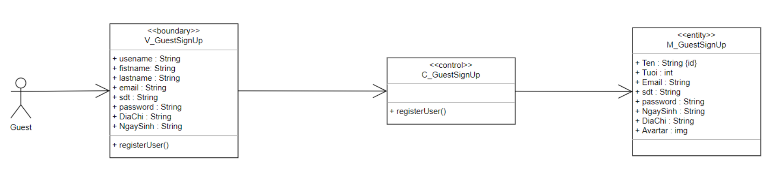

#### 2.1.1.2 Ca sử dụng “Đăng nhập”

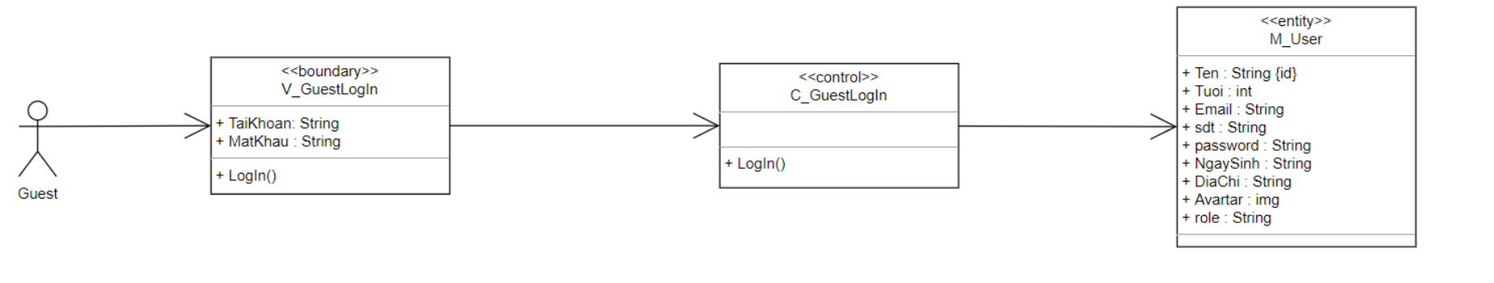

#### 2.1.1.3 Ca sử dụng “Xem danh sách sản phẩm”



#### 2.1.1.4 Ca sử dụng “Lọc sản phẩm”

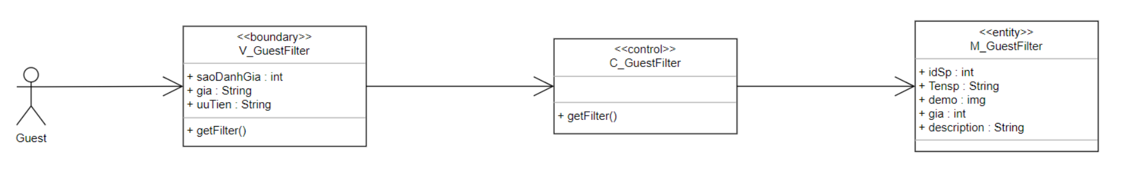

#### 2.1.1.5 Ca sử dụng “Tìm kiếm sản phẩm”

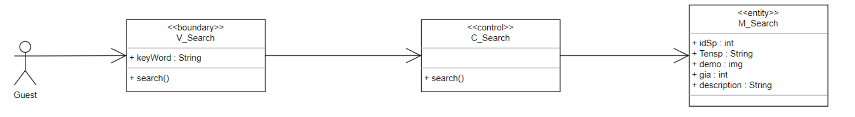

#### 2.1.1.6 Ca sử dụng “Xem chi tiết sản phẩm”

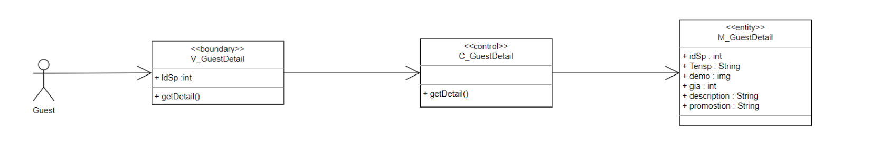

### 2.1.2 Nhóm ca sử dụng admin

#### 2.1.2.1 Ca sử dụng “Xem danh sách sách”

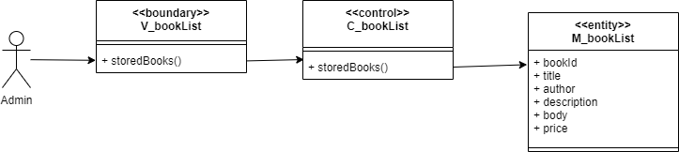

#### 2.1.2.2 Ca sử dụng “Sửa thông tin sách”

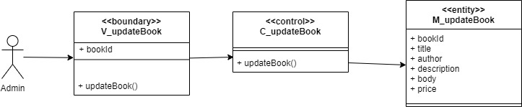

#### 2.1.2.3 Ca sử dụng “Xóa sách”

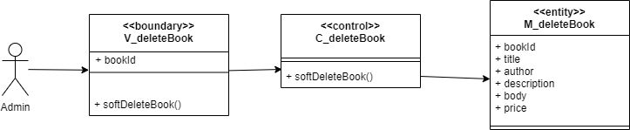

#### 2.1.2.4 Ca sử dụng “Thêm sách mới”

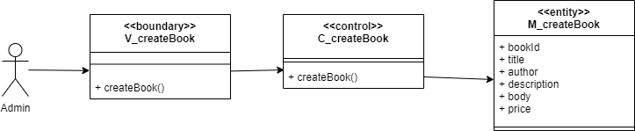

#### 2.1.2.5 Ca sử dụng “Xem danh sách đồ uống”

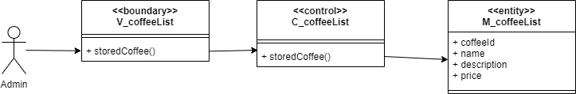

#### 2.1.2.6 Ca sử dụng “Xóa đồ uống”

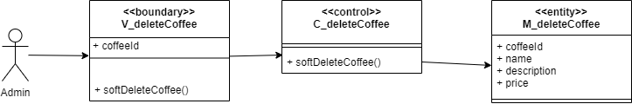

#### 2.1.2.7 Ca sử dụng “Sửa thông tin đồ uống”

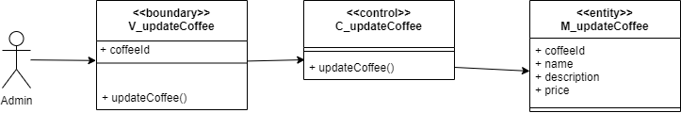

#### 2.1.2.8 Ca sử dụng “Thêm đồ uống”

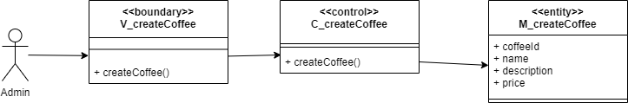

#### 2.1.2.9 Ca sử dụng “Xem danh sách đồ ăn”

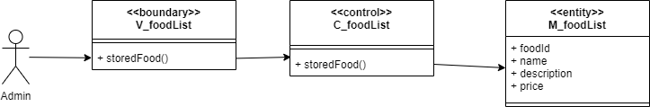

#### 2.1.2.10 Ca sử dụng “Sửa thông tin đồ ăn”

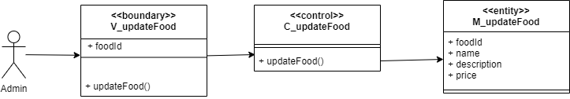

#### 2.1.2.11 Ca sử dụng “Xóa đồ ăn”

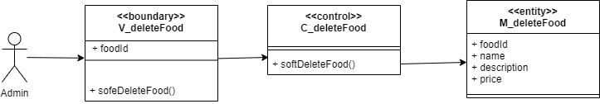

#### 2.1.2.12 Ca sử dụng “Tạo đồ ăn”

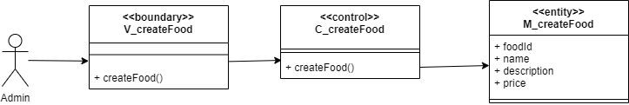

#### 2.1.2.13 Ca sử dụng “Xem danh sách người dùng”

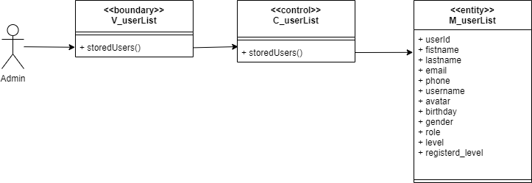

#### 2.1.2.14 Ca sử dụng “Xoá người dùng”

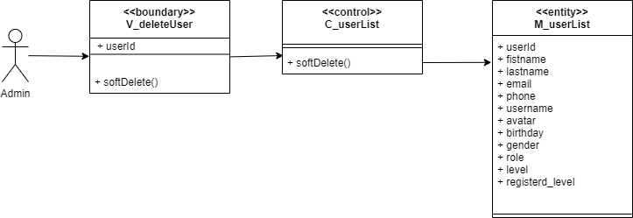

#### 2.1.2.15 Ca sử dụng “Xem danh sách đơn hàng”

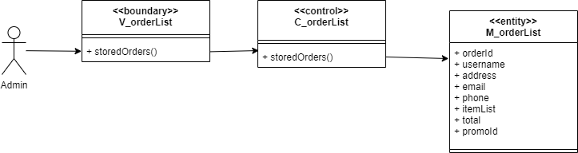

#### 2.1.2.16 Ca sử dụng “Xóa đơn hàng”

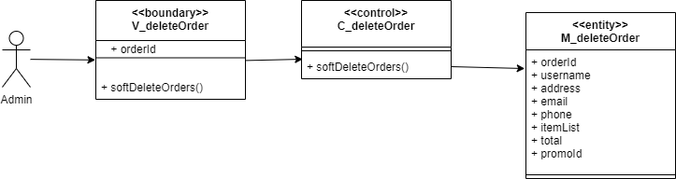

#### 2.1.2.17 Ca sử dụng “Xem danh sách sự kiện”

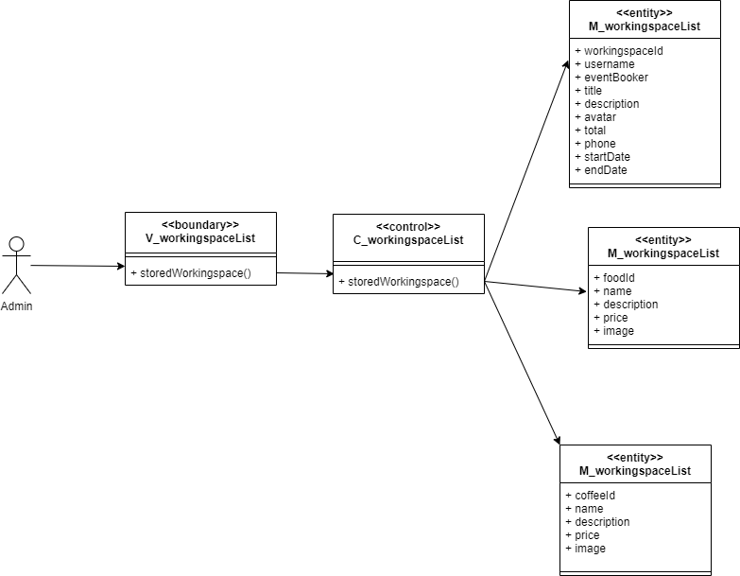

### 2.1.3 Nhóm ca sử dụng người dùng

#### 2.1.3.1 Ca sử dụng “Quản lý sản phẩm”

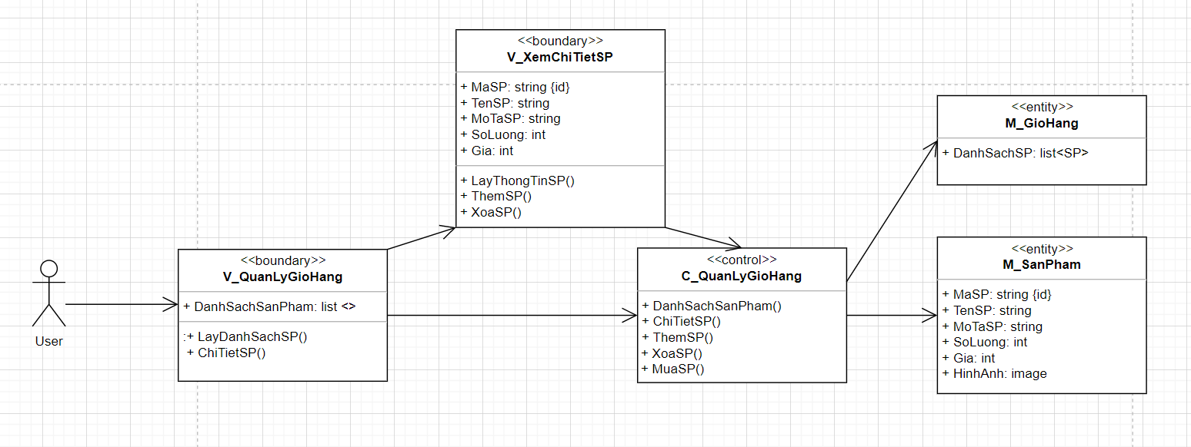

#### 2.1.3.2 Ca sử dụng “Xem danh sách sản phẩm”

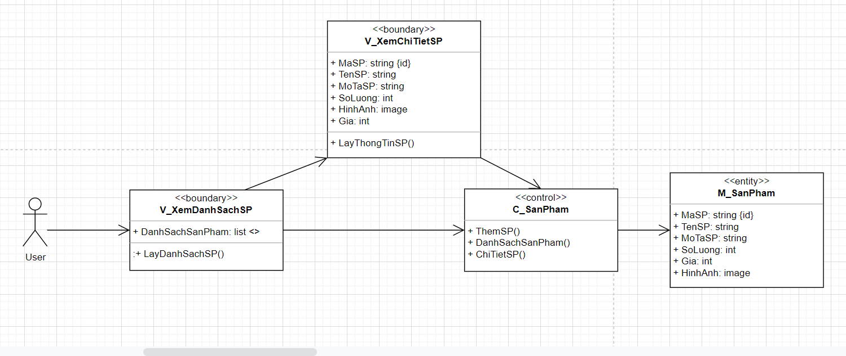

#### 2.1.3.3 Ca sử dụng “Quản lý sự kiện”

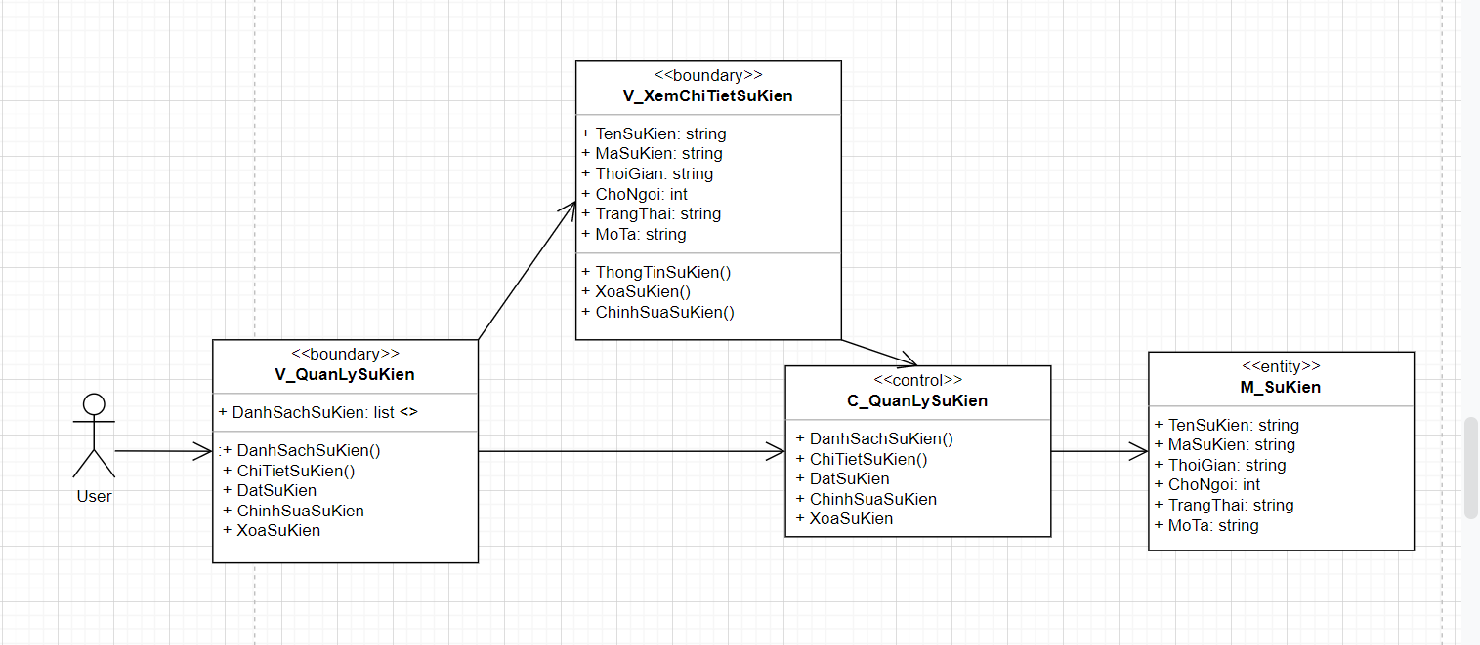

#### 2.1.3.4 Ca sử dụng “Quản lý tài khoản cá nhân”

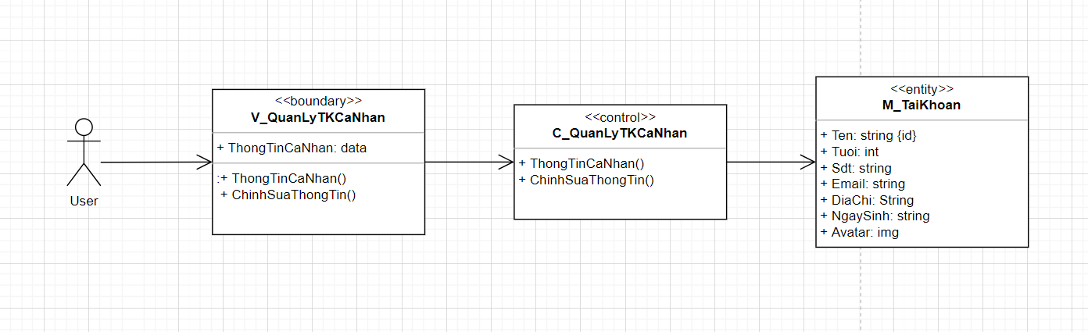

## 2.2 Mô hình hoá sự tương tác

### 2.2.1 Nhóm ca sử dụng khách

#### 2.2.1.1 Xem danh sách sản phẩm

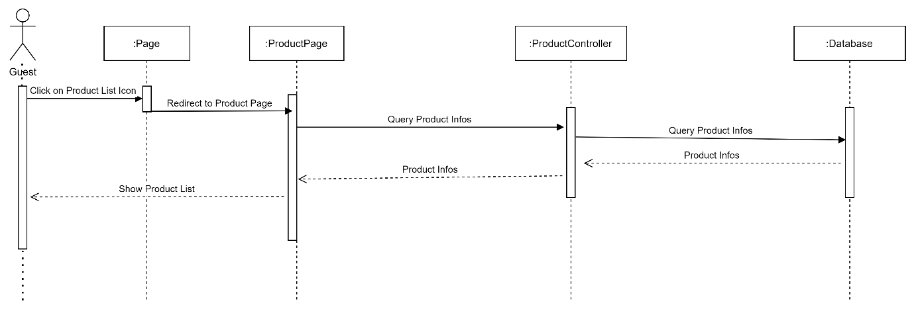

#### 2.2.1.2 Đăng nhập

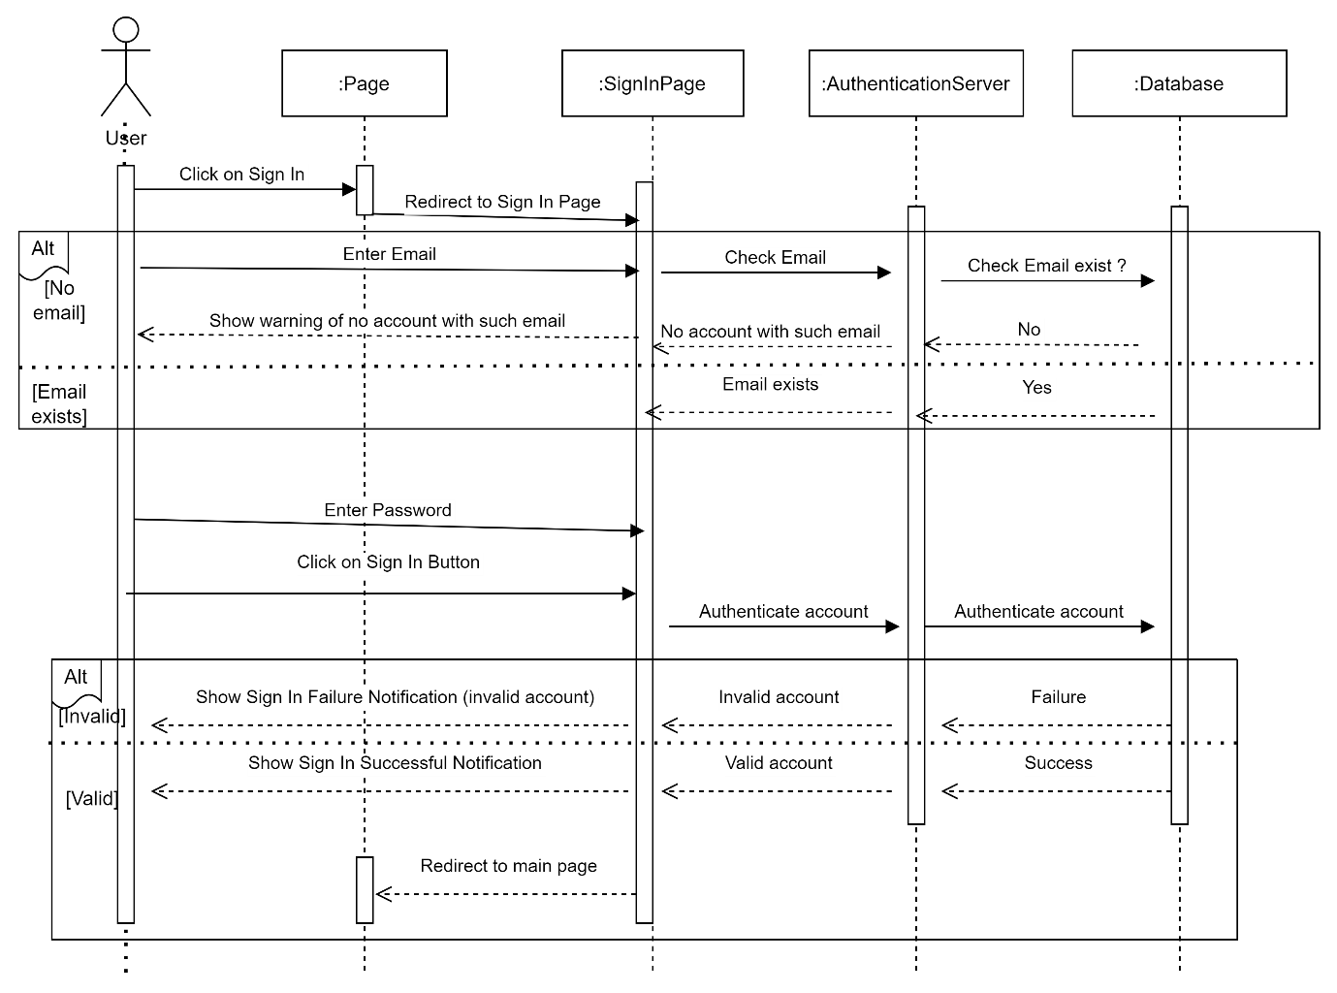

#### 2.2.1.3 Đăng ký

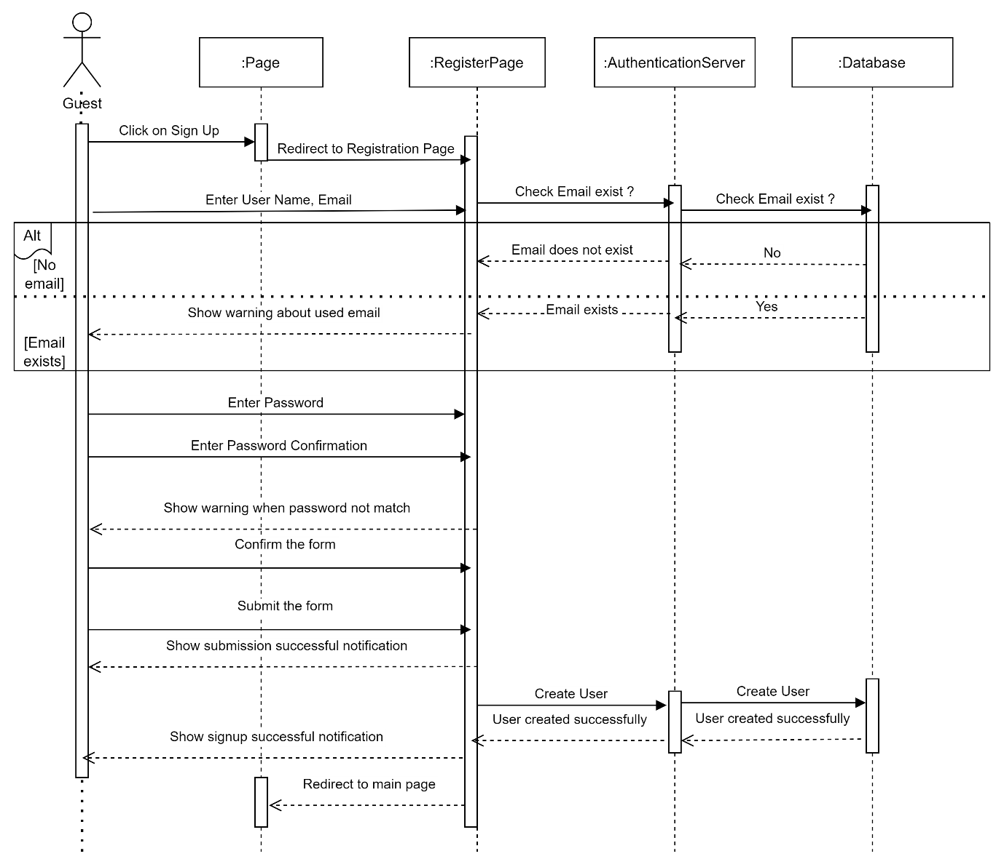

#### 2.2.1.4 Xem chi tiết sản phẩm

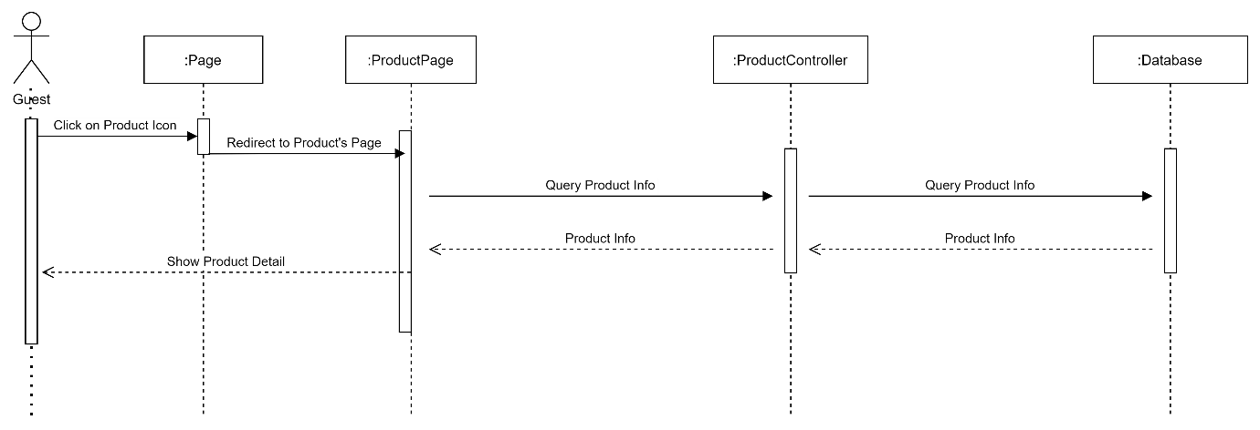

#### 2.2.1.5 Xem sự kiện

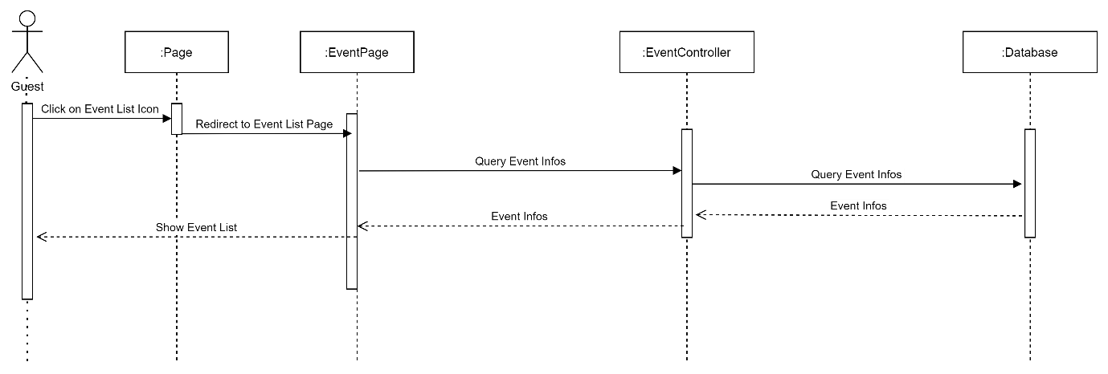

### 2.2.2 Nhóm ca sử dụng admin

#### 2.2.2.1 Xoá đơn hàng

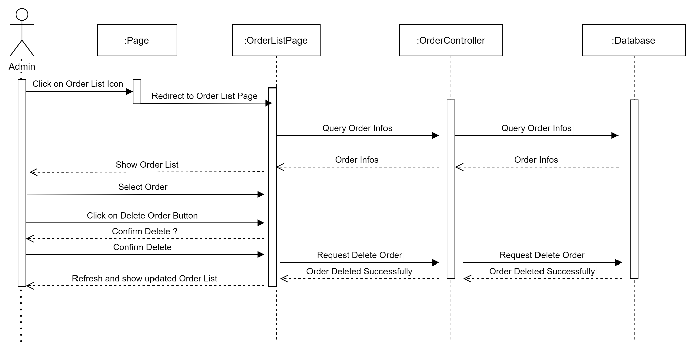

#### 2.2.2.2 Xoá sản phẩm

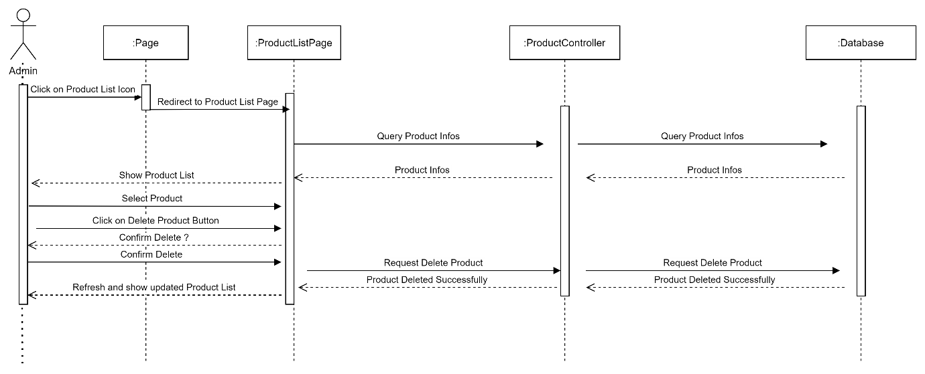

#### 2.2.2.3 Xoá người dùng

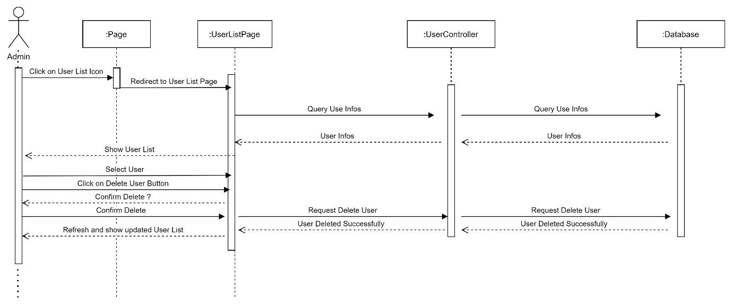

#### 2.2.2.4 Xoá lịch hẹn Workingspace

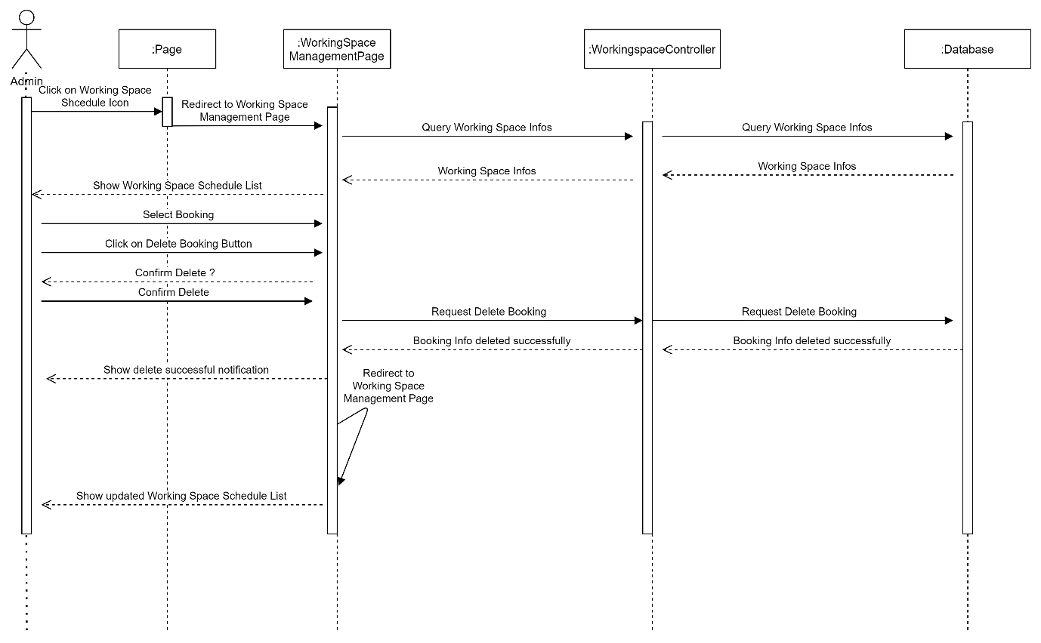

#### 2.2.2.5 Đăng xuất

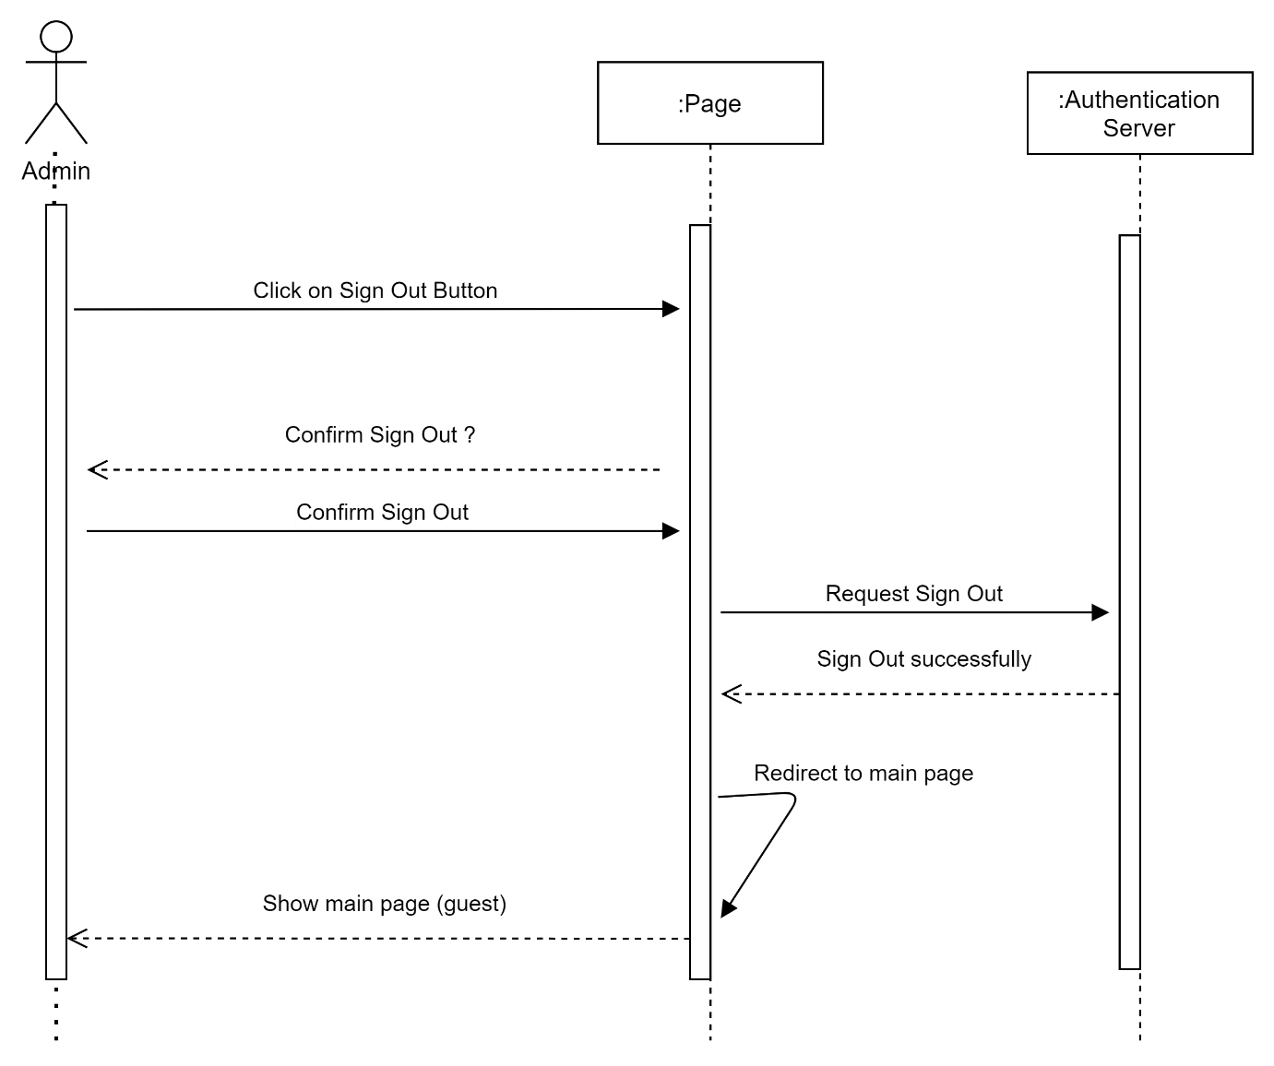

#### 2.2.2.6 Xem chi tiết đơn hàng

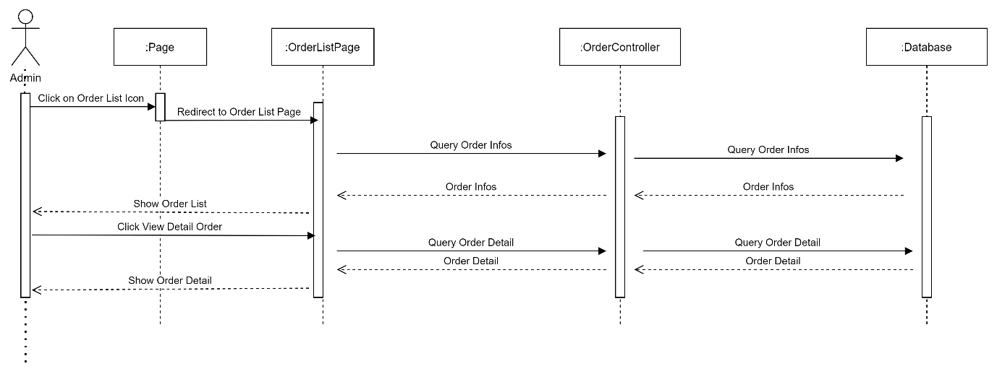

#### 2.2.2.7 Xem danh sách đơn hàng

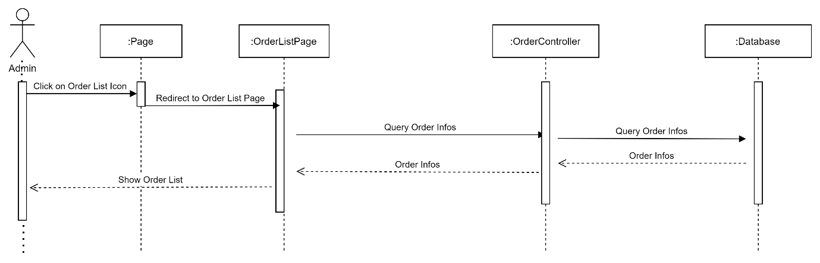

#### 2.2.2.8 Xem danh sách sản phẩm

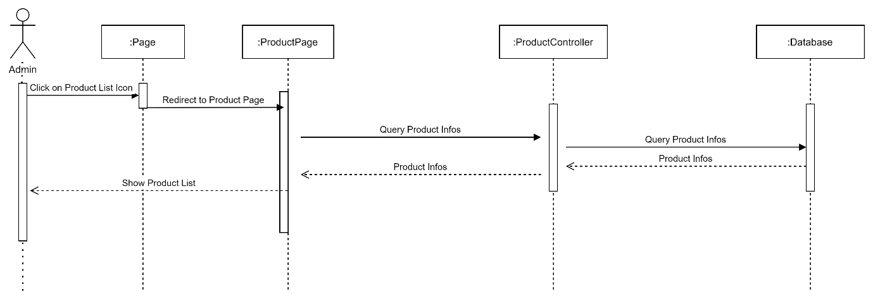

#### 2.2.2.9 Cập nhật sản phẩm

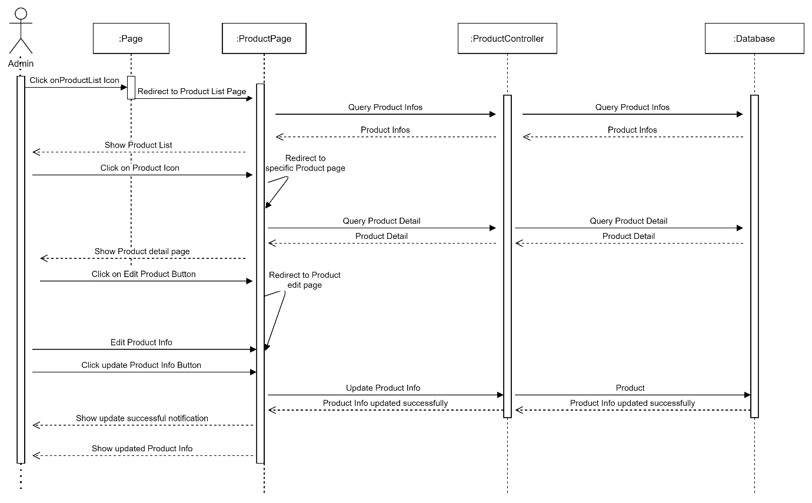

#### 2.2.2.10 Xem danh sách người dùng

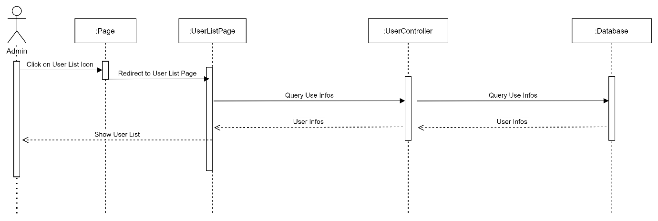

#### 2.2.2.11 Xem danh sách Workingspace

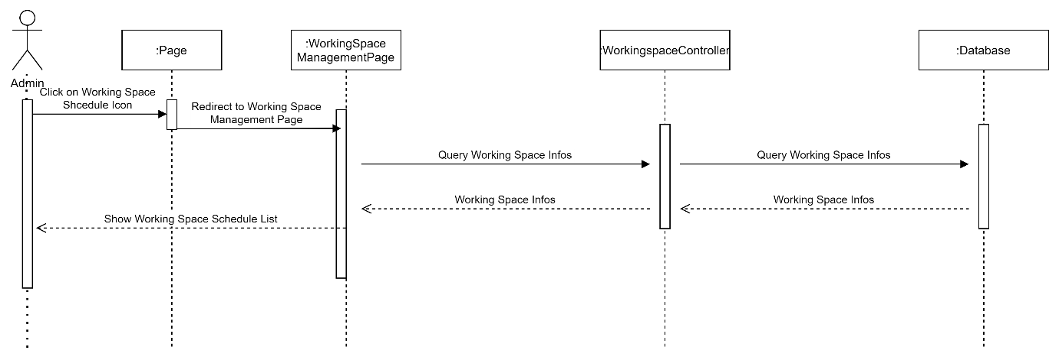

### 2.2.3 Nhóm ca sử dụng người dùng

#### 2.2.3.1 Xem danh sách Book

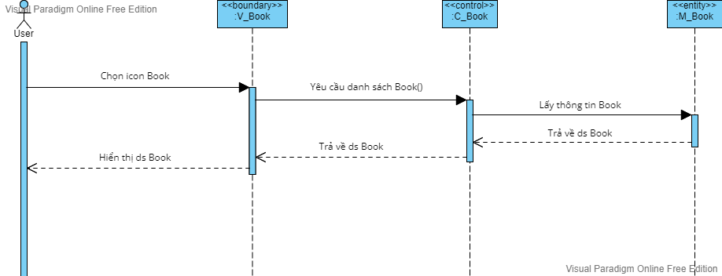

#### 2.2.3.2 Xem danh sách Coffee

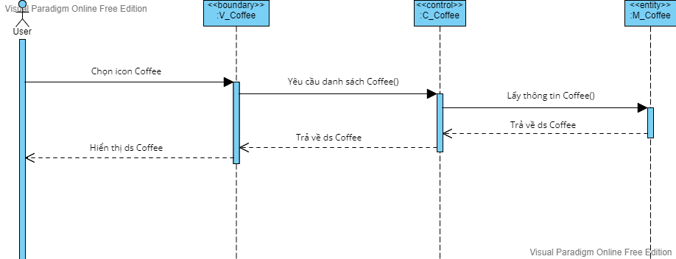

#### 2.2.3.3 Xem chi tiết thông tin sản phẩm

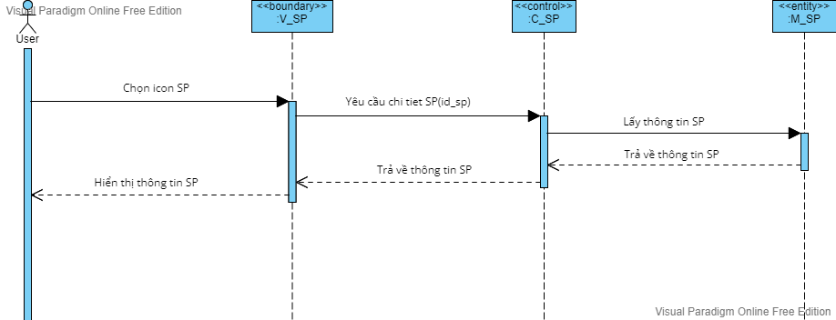

#### 2.2.3.4 Xem giỏ hàng

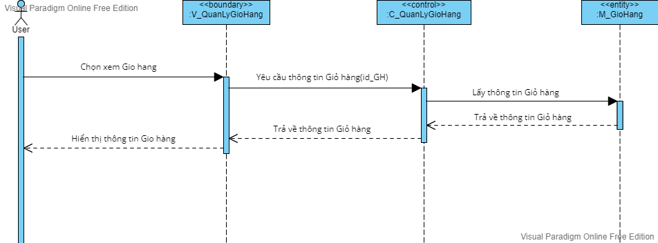

#### 2.2.3.5 Thêm sản phẩm vào giỏ hàng



#### 2.2.3.6 Xóa sản phẩm trong giỏ hàng

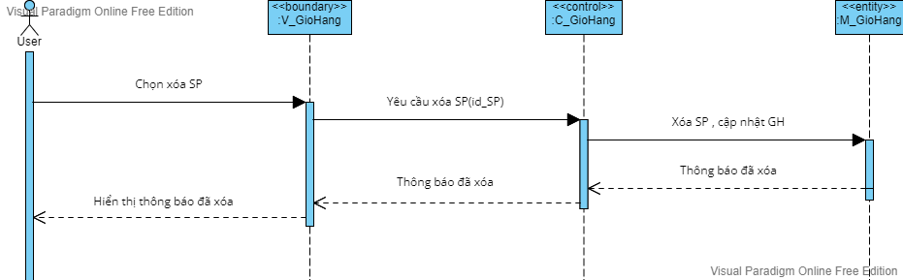

#### 2.2.3.7 Đặt sự kiện

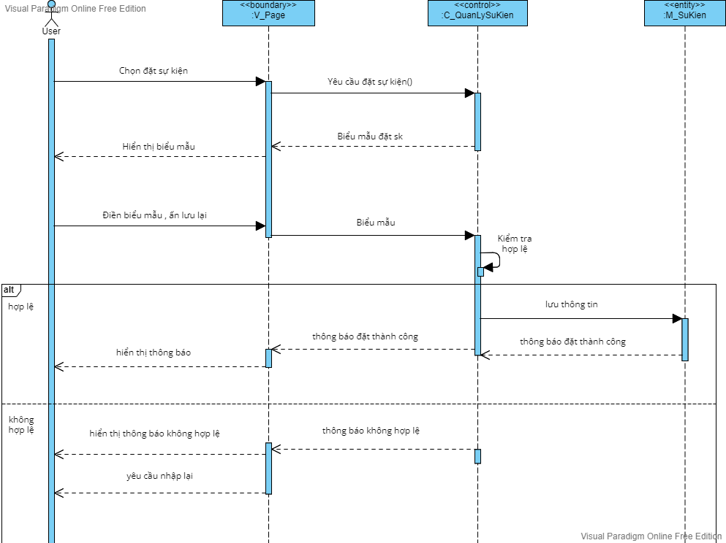

#### 2.2.3.8 Xem thông tin cá nhân

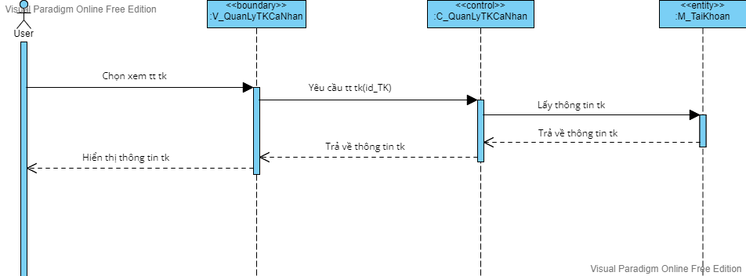

#### 2.2.3.9 Sửa thông tin cá nhân

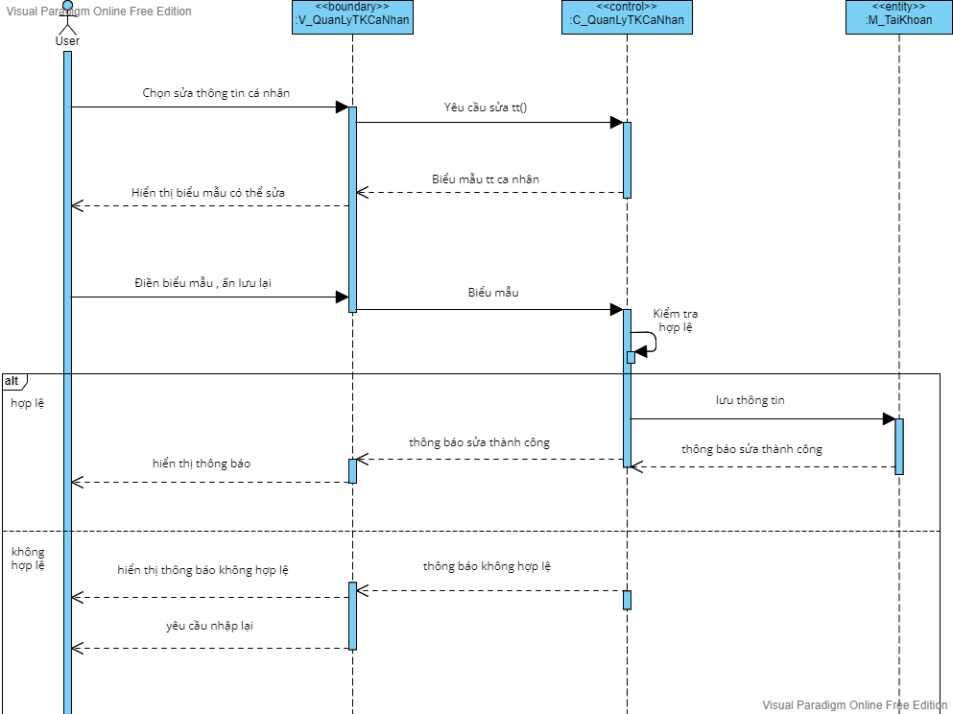

#### 2.2.3.10 Xem sự kiện

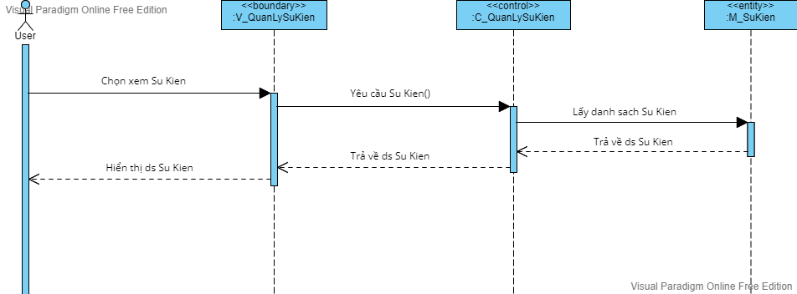

## 2.3 Kiến trúc tổng thể của hệ thống

### 2.3.1 Biểu đồ Deploy (Deployment Diagram)

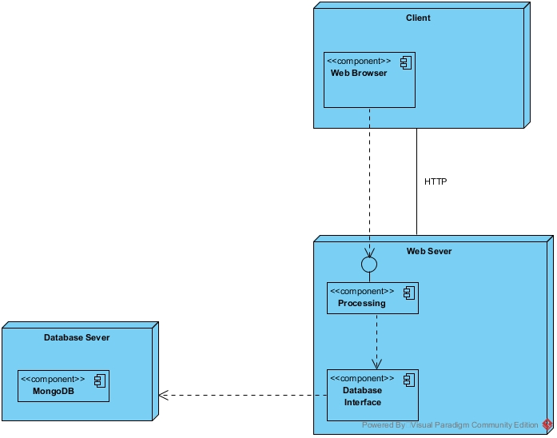

### 2.3.2 Biểu đồ Component (Component Diagram)

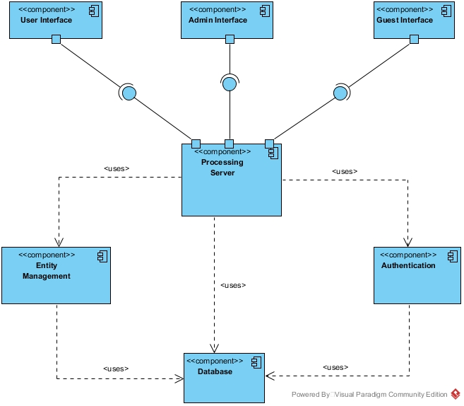

## 2.4 Thiết kế chi tiết lớp

### 2.4.1 Sơ đồ gói

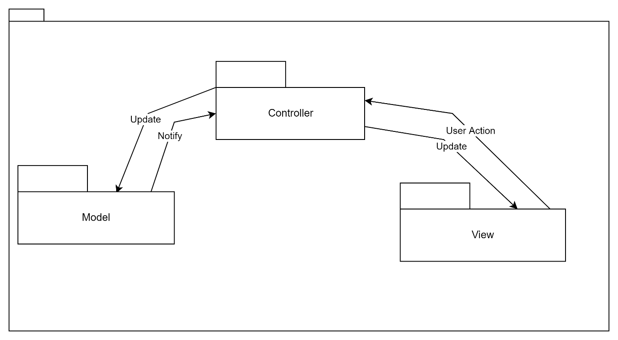

### 2.4.2 Sơ đồ lớp tổng quan của gói Model

Gói Model chứa các lớp thực thể quản lý các dữ liệu cần thiết cho hoạt động của hệ

thống

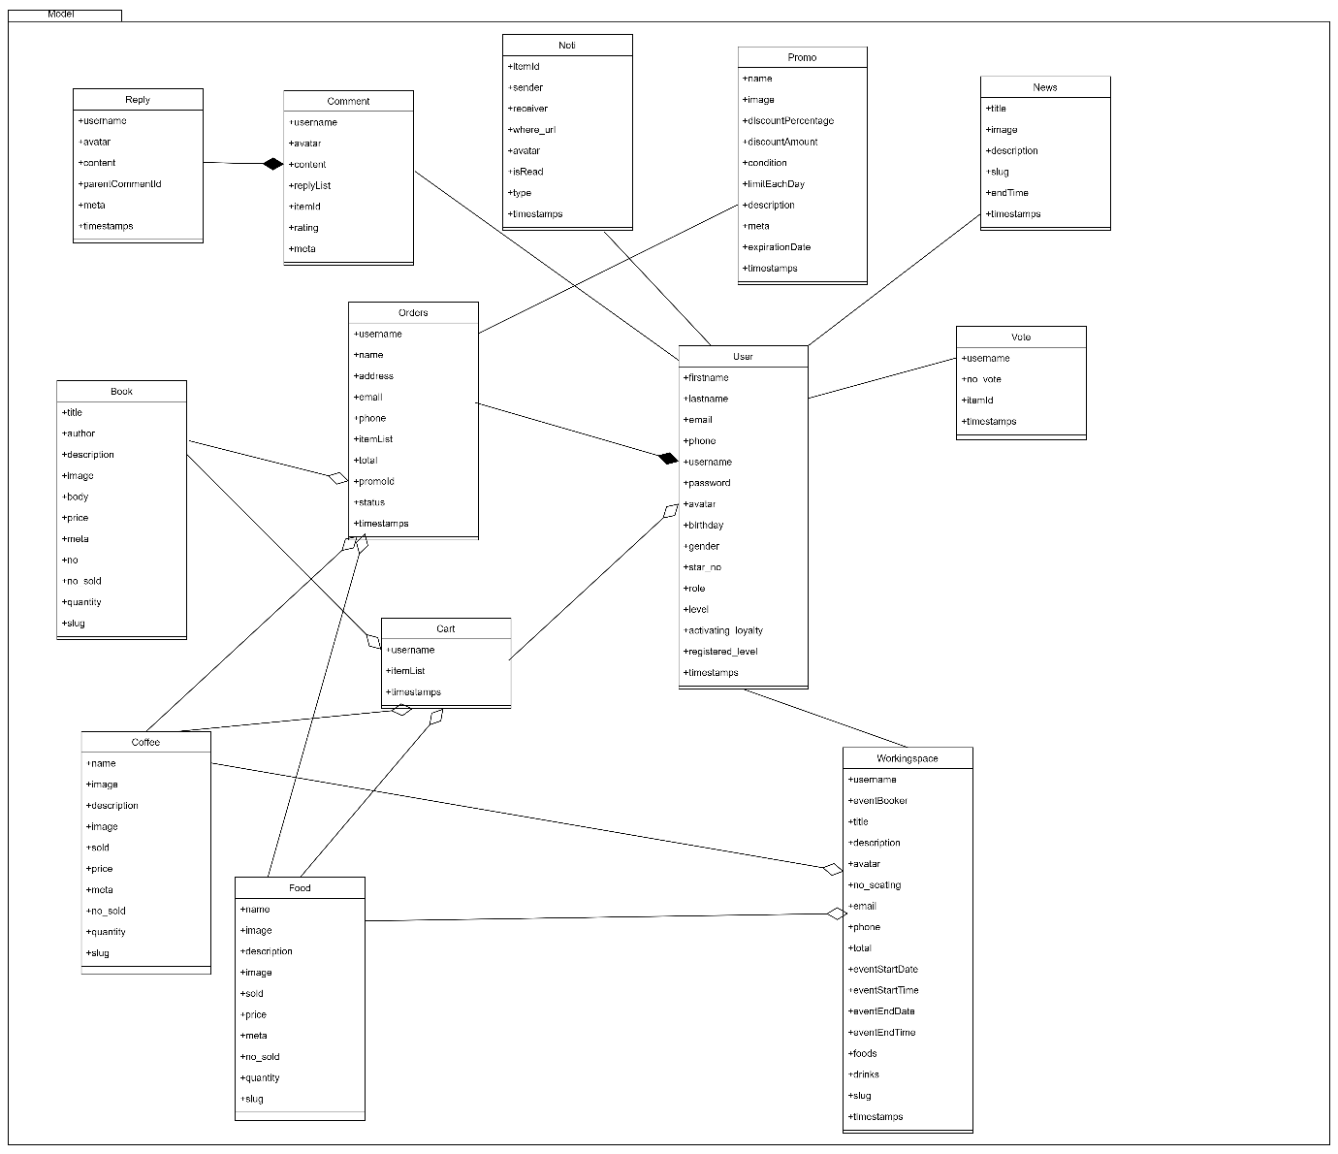

### 2.4.3 Mô tả chi tiết các lớp trong gói Model

#### 2.4.3.1 Mô tả lớp book

|  |  |  |  |
| --- | --- | --- | --- |
| Tên thuộc tính | Kiểu dữ liệu | Phạm vi truy cập | Mô tả |
| Title | String | private | Tên sách |
| Author | String | private | Tác giả |
| description | String | private | Phần mô tả chi tiết hơn |
| image | String | private | Thông tin ảnh |
| body | String | private | Thông tin chi tiết |
| price | Number | private | Giá cả |
| no |  | private |  |
| meta | struct | private | gồm lượng vote , yêu thích |
| quantity | Number | private | Số lượng |
| no_sold | Number | private | Số lượng đã bán |

|  |  |  |  |  |
| --- | --- | --- | --- | --- |
| Phương thức | Đầu vào | Đầu ra | Phạm vi truy cập | Mô tả |
| index | Có thể có các từ khóa được ng dùng click vào để lọc hoặc không | List<book> | public | Render ra danh sach tất cả book hoặc lọc theo từ khóa được chọn |
| show |  | book | public | Render chi tiết của một book |
| create | Thông tin admin tạo | void | public | Tạo mới book |
| save | Thông tin admin tạo | void | public | Lưu lại |
| edit | id (book) | void | public | Chỉnh sửa book |
| update | id (book) | void | public | Update book |
| softDelete | id (book) | void | public | Xóa book |
| deepDelete | id (book) | void | public |  |
| restore | id (book) | void | public |  |

#### 2.4.3.2 Mô tả lớp Coffee

|  |  |  |  |
| --- | --- | --- | --- |
| Tên thuộc tính | Kiểu dữ liệu | Phạm vi truy cập | Mô tả |
| Name | String | private | Tên sách |
| description | String | private | Phần mô tả chi tiết hơn |
| image | String | private | Ảnh |
| price | Number | private | Giá cả |
| meta | struct | private | gồm lượng vote , yêu thích |
| quantity | Number | private | Số lượng |
| no_sold | Number | private | số lượng đã bán |

|  |  |  |  |  |
| --- | --- | --- | --- | --- |
| Phương thức | Đầu vào | Đầu ra | Phạm vi truy cập | Mô tả |
| index | Có thể có các từ khóa được ng dùng click vào để lọc hoặc không | List<coffee> | public | Render hiển thị danh sach coffee hoặc sau khi lọc theo từ khóa |
| show |  | Coffe | public | Hiển thị chi tiết 1 coffee |
| create | Thông tin admin tạo | void | public | Tạo mới 1 coffe |
| save | Thông tin admin tạo | void | public | Lưu lại |
| edit | id(coffee) | void | public | Chỉnh sửa 1 coffee |
| update | id(coffee) | void | public | Update |
| softDelete | id(coffee) | void | public | Xóa 1 coffee |
| deepDelete | id(coffee) | void | public |  |
| restore | id(coffee) | void | public |  |

#### 2.4.3.3 Mô tả lớp Cart

|  |  |  |  |
| --- | --- | --- | --- |
| Tên thuộc tính | Kiểu dữ liệu | Phạm vi truy cập | Mô tả |
| username | String | private | Để xác định người dùng |
| iemList | Array | private | Danh sách item trong cart |

|  |  |  |  |  |
| --- | --- | --- | --- | --- |
| Phương thức | Đầu vào | Đầu ra | Phạm vi truy cập | Mô tả |
| addBookToCart | id_book , username | void | public | Thêm sách vào giỏ |
| addFoodToCart | id_food , username | void | public | Thêm đồ ăn vào giỏ |
| addCoffeeToCart | id_coffee , username | void | public | Thêm coffe vào giỏ |
| showCart |  | Cart | public | Hiển thị giỏ hàng |
| addByOne |  | void | public | Thêm ở trang giỏ hàng |
| subtractByOne |  | voud | public | Bỏ item ở trang giỏ hàng |
| addPromoToCart |  | void | public | Thêm khuyễn mãi |
| finishCart |  |  | public | Hoàn thành giỏ hàng |
| showPayForm | id_cart | Pay Form | public | Hiển thị thanh toán |
| showAllCartPayForm |  | AllCart Pay Form | public | Thanh toán tất cả trong giỏ hàng |
| buyAllCart |  |  | public | Mua tất cả trong giỏ |

#### 2.4.3.4 Mô tả lớp Comment

|  |  |  |  |
| --- | --- | --- | --- |
| Tên thuộc tính | Kiểu dữ liệu | Phạm vi truy cập | Mô tả |
| username | String | private | Tên người dùng |
| avatar | String | private | Avatar |
| content | String | private | Nội dung comment |
| replyList | Array | private | Comment trả lời |
| itemId | String | private | Mã item |
| rating | Number | private | Lượng rate cho comment |
| meta | Struct | private | Gồm vote và yêu thích |

|  |  |  |  |  |
| --- | --- | --- | --- | --- |
| Phương thức | Đầu vào | Đầu ra | Phạm vi truy cập | Mô tả |
| doComment |  | void | public | Người dùng tạo 1 comment mới |
| replyComment | id_parentcomment | void | public | Ng dùng trả lời 1 comment |

#### 2.4.3.5 Mô tả lớp Food

|  |  |  |  |
| --- | --- | --- | --- |
| Tên thuộc tính | Kiểu dữ liệu | Phạm vi truy cập | Mô tả |
| Name | String | private | Tên đồ ăn |
| description | String | private | Phần mô tả chi tiết hơn |
| image | String | private | Thông tin ảnh |
| price | Number | private | Giá cả |
| sold | Number | private | Số lượng đã bán |
| meta | Struct | private | Gồm vote và yêu thích |
| quantity | Number | private | Số lượng |
| no_sold | Number | private |  |

|  |  |  |  |  |
| --- | --- | --- | --- | --- |
| Phương thức | Đầu vào | Đầu ra | Phạm vi truy cập | Mô tả |
| index | Có thể có các từ khóa được ng dùng click vào để lọc hoặc không | List<food> | public | Hiển thị danh sách food ( có thể lọc theo từ khóa ) |
| show |  | food | public | Hiển thị thong tin 1 food |
| showPayForm |  | Pay Form | public | Trang thanh toán |
| showAllCartPayForm |  | All Cart Pay Form | public |  |
| buyAllCart |  | void | public |  |
| create | Thông tin admin tạo | void | public | Tạo mới food |
| save | Thông tin admin tạo | void | public | Lưu lại |
| edit | id_food | void | public | Chỉnh sửa |
| update | id_food | void | public | Cập nhật |
| softDelete | id_food | void | public | Xóa |
| deepDelete | id_food | void | public |  |
| restore | id_food | void | public |  |

#### 2.4.3.6 Mô tả lớp News

|  |  |  |  |
| --- | --- | --- | --- |
| Tên thuộc tính | Kiểu dữ liệu | Phạm vi truy cập | Mô tả |
| title | String | private | Tên |
| image | String | private | Thông tin ảnh |
| description | String | private | Mô tả chi tiết |
| endTime | Date | private | Thời gian kết thúc |

|  |  |  |  |  |
| --- | --- | --- | --- | --- |
| Phương thức | Đầu vào | Đầu ra | Phạm vi truy cập | Mô tả |
| index |  | List<news> | public | Hiển thị danh sách sự kiện |
| show |  | news | public | Thông tin 1 sự kiện |
| create | Thông tin admin tạo | void | public | Tạo 1 news |
| save | Thông tin admin tạo | void | public | Lưu lại |
| edit | id_new | void | public | Chỉnh sửa |
| update | id_new | void | public | Cập nhật |
| softDelete | id_new | void | public | Xóa |
| deepDelete | id_new | void | public |  |
| restore | id_new | void | public |  |

#### 2.4.3.7 Mô tả lớp Noti

|  |  |  |  |
| --- | --- | --- | --- |
| Tên thuộc tính | Kiểu dữ liệu | Phạm vi truy cập | Mô tả |
| itemId | String | private | Mã noti |
| sender | String | private | Người dẫn đến thông báo |
| receiver | String | private | Người nhận thông báo |
| where_url | String | private |  |
| avatar | String | private | Avartar |
| isRead | Number | private | Đã đọc chưa |
| type | Number | private | Loại |

|  |  |  |  |  |
| --- | --- | --- | --- | --- |
| Phương thức | Đầu vào | Đầu ra | Phạm vi truy cập | Mô tả |
| getNotisByUser | username | List<notis> | public | Xem thông báo |
| getNotisTrashByUser | username | noti | public |  |
| getCommentNotification |  | noti | public | Thông báo về comment |
| getNotiById |  | noti | public |  |
| postNotice |  | noti | public | Tạo thông báo |
| softDelete |  | void | public | Xóa |
| deepDelete |  | void | public |  |
| restore |  | void | public |  |

#### 2.4.3.8 Mô tả lớp Order

|  |  |  |  |
| --- | --- | --- | --- |
| Tên thuộc tính | Kiểu dữ liệu | Phạm vi truy cập | Mô tả |
| username | String | private | Tên tài khoản người dùng |
| name | String | private | Tên ng dùng |
| address | String | private | Địa chỉ |
| email | String | private | email |
| phone | String | private | Số điện thoại |
| ItemId | String | private | Mã item |
| total | Number | private | Tổng số lượng |
| promoId | String | private | Mã khuyễn mại |

|  |  |  |  |  |
| --- | --- | --- | --- | --- |
| Phương thức | Đầu vào | Đầu ra | Phạm vi truy cập | Mô tả |
| index | username | Order | public | Hiển thị các sp đã order |
| indexTrash | username | Order | public |  |
| show |  | Item Order | public | Hiển thị thông tin item order |
| updateOrderStatus |  | void | public | Cập nhật trạng thái order |
| softDelete |  | void | public | Xóa |
| deepDelete |  | void | public |  |
| restore |  | void | public |  |

#### 2.4.3.9 Mô tả lớp Promo

|  |  |  |  |
| --- | --- | --- | --- |
| Tên thuộc tính | Kiểu dữ liệu | Phạm vi truy cập | Mô tả |
| name | String | private | Tên |
| image | String | private | Ảnh |
| discountPercentage | Number | private | % giảm |
| discountAmount | Number | private | Số lượng được giảm |
| condition | Number | private | Điều kiện giảm giá |
| limitEachDay | Number | private | Giới hạn mỗi ngày |
| description | String | private | Chi tiết |
| meta | Struct | private |  |
| expirationDate | Date | private | Ngày hết hạn |

|  |  |  |  |  |
| --- | --- | --- | --- | --- |
| Phương thức | Đầu vào | Đầu ra | Phạm vi truy cập | Mô tả |
| index |  | List<promo> | public |  |
| show | id_promo | promo | public | Hiển thị khuyến mãi |
| create | Thông tin admin tạo | void | public | Tạo mới 1 khuyen mãi |
| save | Thông tin admin tạo | void | public | Lưu lại |
| edit | id_promo | void | public | Chinh sửa |
| update | id_promo | void | public | Cập nhật |
| softDelete | id_promo | void | public | Xóa |
| deepDelete | id_promo | void | public |  |
| restore | id_promo | void | public |  |

#### 2.4.3.10 Mô tả lớp Reply

|  |  |  |  |
| --- | --- | --- | --- |
| Tên thuộc tính | Kiểu dữ liệu | Phạm vi truy cập | Mô tả |
| username | String | private | Tên ng dùng |
| avatar | String | private | Avatar |
| content | String | private | Nội dung comment |
| parentCommentId | String | private | Comment được reply |
| meta | Struct | private |  |

#### 2.4.3.11 Mô tả lớp User

|  |  |  |  |
| --- | --- | --- | --- |
| Tên thuộc tính | Kiểu dữ liệu | Phạm vi truy cập | Mô tả |
| firstname | String | private | Họ |
| lastname | String | private | Tên |
| email | String | private | email |
| phone | String | private | Số điện thoại |
| username | String | private | Tên tài khoản ng dùng |
| password | String | private | Mật khẩu |
| avatar | String | private | Avartar |
| birthday | String | private | Ngày sinh |
| gender | String | private | Giới tính |
| start_no | Number | private |  |
| role | Number | private | Vai trò |
| level | Number | private | Level |
| activating_royalty | Number | private | Đăng kí thành viên thân thiết |
| registered_level | Number | private | Mức thân thiết đã đăng kí |

|  |  |  |  |  |
| --- | --- | --- | --- | --- |
| Phương thức | Đầu vào | Đầu ra | Phạm vi truy cập | Mô tả |
| index |  | List<user> | public | Danh sách user |
| show | id_user | user | public | Thông tin 1 user |
| create | Thông tin từ guest | void | public |  |
| save |  | void | public | Lưu lại |
| edit | id_user | void | public | Chỉnh sửa |
| update | id_user | void | public | Cập nhật |
| RegisterRoyalMemberIndex | id_user | void | public | Đăng kí thành viên thân thiết |
| postRegisterRoyalMember | id_user | void | public | Tạo thành viên thân thiết sau khi đăng kí |
| softDelete | id_user | void | public | Xóa |
| deepDelete | id_user | void | public |  |
| restore | id_user | void | public |  |

#### 2.4.3.12 Mô tả lớp Vote

|  |  |  |  |
| --- | --- | --- | --- |
| Tên thuộc tính | Kiểu dữ liệu | Phạm vi truy cập | Mô tả |
| username | String | private | xác định người dùng |
| no_vote | Numer | private | số sao vote |
| item_Id | String | private | mã item đang vote |

#### 2.4.3.13 Mô tả lớp Workingspace

|  |  |  |  |
| --- | --- | --- | --- |
| Tên thuộc tính | Kiểu dữ liệu | Phạm vi truy cập | Mô tả |
| username | String | private | Tên tài khoản ng dùng |
| eventBooker | String | private |  |
| title | String | private | Tiêu đề sự kiện |
| description | String | private | Chi tiết |
| avatar | String | private | avatar |
| no_seating | Number | private | vị trí ngồi |
| email | String | private | email |
| phone | String | private | số điện thoại |
| total | Number | private | tổng |
| eventStartDate | String | private | ngày bắt đầu sự kiện |
| eventStartTime | String | private | thời gian bắt đầu |
| eventEndDate | String | private | ngày kết thúc sự kiện |
| eventEndTime | String | private | thời gian kết thúc |
| foods | Struct | private | đồ ăn đặt |
| drinks | Struct | private | đồ uống đặt |

|  |  |  |  |  |
| --- | --- | --- | --- | --- |
| Phương thức | Đầu vào | Đầu ra | Phạm vi truy cập | Mô tả |
| index |  | List<Workingspace> | public | Danh sách các sự kiện đã đặt chỗ |
| show |  | Workingspace | public | Thông tin 1 sự kiện |
| create | Thông tin user đặt | Workingspace | public | Đặt chỗ ws |
| save | Thông tin user đặt | void | public | Lưu lại |
| edit | id_ws | void | public | Chỉnh sửa |
| update | id_ws | void | public | Cập nhật |
| softDelete | id_ws | void | public | Xóa |
| deepDelete | id_ws | void | public |  |
| restore | id_ws | void | public |  |

### 2.4.4 Sơ đồ lớp tổng quan của gói Controller

Gói Controller bao gồm các lớp điều khiển quản lý các luồng xử lý nghiệp vụ.

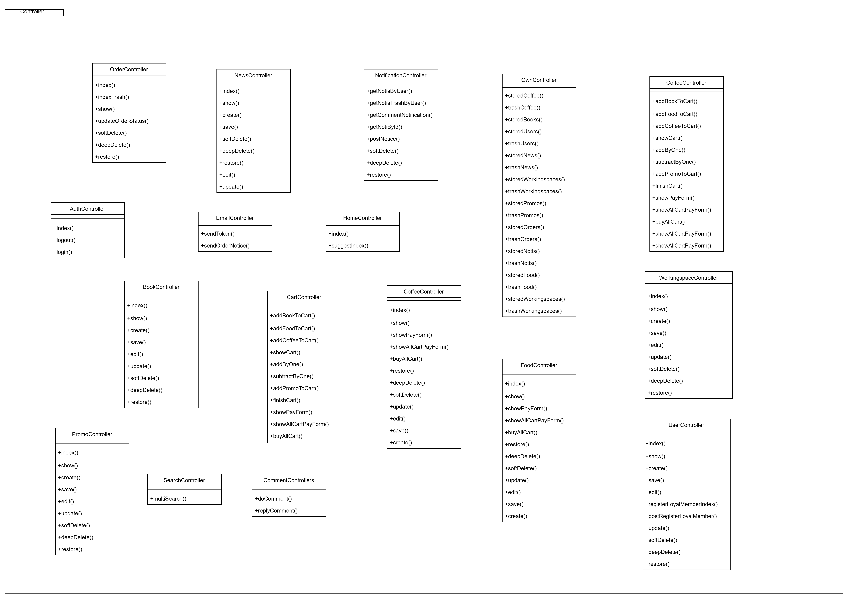

### 2.4.5 Mô tả chi tiết các lớp của gói Controller

#### 2.4.5.1 Mô tả lớp AuthController ( Authentication )

|  |  |  |  |  |
| --- | --- | --- | --- | --- |
| Phương thức | Đầu vào | Đầu ra | Phạm vi truy cập | Mô tả |
| index |  | void | public | Hiển thị trang đăng nhập |
| log in | Thông tin người dùng nhập vào | void | public | Đăng nhập cho user |
| log out |  | void | public | Đăng xuất |

#### 2.4.5.2 Mô tả lớp EmailController

|  |  |  |  |  |
| --- | --- | --- | --- | --- |
| Phương thức | Đầu vào | Đầu ra | Phạm vi truy cập | Mô tả |
| sendToken |  | mail | public | Xác thực thanh toán tới mail |
| senOrderNotice |  | mail | public | Thông báo đơn hàng đặt tới mail |

#### 2.4.5.3 Mô tả lớp HomeController

|  |  |  |  |  |
| --- | --- | --- | --- | --- |
| Phương thức | Đầu vào | Đầu ra | Phạm vi truy cập | Mô tả |
| Index |  | Page | public | Hiển thị view trang chủ |
| suggestIndex |  | Page | public | Hiển thị các thành phần book,coffee,food |

#### 2.4.5.4 Mô tả lớp OwnController (Admin)

|  |  |  |  |  |
| --- | --- | --- | --- | --- |
| Phương thức | Đầu vào | Đầu ra | Phạm vi truy cập | Mô tả |
| storedCoffee |  | List<coffee> | public | Danh sach đồ uống |
| trashCoffee |  | List<coffee> | public | Đồ uống đã xóa |
| storedBooks |  | List<Book> | public | Danh sách sách |
| trashBooks |  | List<Book> | public | Sách đã xóa |
| storedUsers |  | List<User> | public | Danh sach ng dùng |
| trashUsers |  | List<User> | public | Ng dùng đã xóa |
| storedNews |  | List<New> | public | Danh sach news |
| trashNews |  | List<New> | public | News đã xóa |
| storedWorkingspaces |  | List<Workingspace> | public | Danh sach sự kiện đặt chỗ |
| trashWorkingspaces |  | List<Workingspace> | public | Sự kiện đặt chỗ đã xóa |
| storedPromos |  | List<Promo> | public | Danh sach khuyễn mãi |
| trashPromos |  | List<Promo> | public | Khuyễn mãi đã xóa |
| storedOrders |  | List<Order> | public | Danh sach Order |
| trashOrders |  | List<Order> | public | Order đã xóa |
| storedNotis |  | List<Noti> | public | Danh sach thông báo |
| trashNotis |  | List<Noti> | public | Thông báo đã xóa |
| storedFoods |  | List<Food> | public | Danh sach đồ ăn |
| trashFoods |  | List<Food> | public | Đồ ăn đã xóa |

#### 2.4.5.5 Mô tả lớp SearchController

|  |  |  |  |  |
| --- | --- | --- | --- | --- |
| Phương thức | Đầu vào | Đầu ra | Phạm vi truy cập | Mô tả |
| multiSearch |  | Page | public | Chức năng tìm kiếm theo từ khóa ng dùng nhập |

## 2.5 Thiết kế cơ sở dữ liệu

### 2.5.1 Danh sách các bảng dữ liệu

|  |  |
| --- | --- |
| **Tên bảng dữ liệu** | **Mô tả** |
| Book | Thông tin về sách |
| Cart | Thông tin về giỏ hàng của người dùng |
| Coffee | Thông tin về coffee |
| Comment | Thông tin về lượt bình chọn, đánh giá sản phẩm |
| Food | Thông tin về đồ ăn |
| News | Tin tức |
| Noti | Thông báo |
| Orders | Thông tin về đơn hàng |
| Promo | Thông tin về mã giảm giá |
| Reply | Thông tin về lượt bình chọn phản hồi |
| User | Người dùng trong hệ thống |
| Workingspace | Sự kiện |

### 2.5.2 Thiết kế chi tiết bảng dữ liệu

#### 2.5.2.1 Book

|  |  |  |  |  |
| --- | --- | --- | --- | --- |
| STT | Tên trường | Kiểu dữ liệu | Nullable | Mô tả |
| 1 | title | String | không | Tên sách |
| 2 | author | String | không | Tác giả |
| 3 | description | String | không | Mô tả |
| 4 | image | String | không | Hình ảnh |
| 5 | Body | String | không | Nội dung |
| 6 | price | String | không | giá |
| 7 | no | number | không | Số thứ tự |
| 8 | slug | String | không | Đường dẫn |
| 9 | votes | number | có | Lượt đánh giá |
| 10 | favs | number | có | Lượt lượt yêu thích |
| 11 | timestamps | string | không | Thời gian tạo, cập nhật |
| 12 | deletedAt | string | không | Thời gian xoá |

#### 2.5.2.2 Cart

|  |  |  |  |  |
| --- | --- | --- | --- | --- |
| STT | Tên trường | Kiểu dữ liệu | Nullable | Mô tả |
| 1 | username | String | không | Tên người dùng |
| 2 | itemList | Array | có | Danh sách sản phẩm đã thêm vào giỏ |
| 3 | timestamps | string | không | Thời gian tạo, cập nhật |
| 4 | deletedAt | string | không | Thời gian xoá |

#### 2.5.2.3 Coffee

|  |  |  |  |  |
| --- | --- | --- | --- | --- |
| STT | Tên trường | Kiểu dữ liệu | Nullable | Mô tả |
| 1 | name | String | không | Tên coffee |
| 2 | description | String | không | Mô tả |
| 3 | image | String | không | Hình ảnh |
| 4 | price | String | không | giá |
| 5 | slug | String | không | Đường dẫn |
| 6 | sold | number | không | Đã bán |
| 7 | votes | number | có | lượt bình chọn |
| 8 | favs | number | có | lượt yêu thích |
| 9 | timestamps | string | không | Thời gian tạo, cập nhật |
| 10 | deletedAt | string | không | Thời gian xoá |

#### 2.5.2.4 Comment

|  |  |  |  |  |
| --- | --- | --- | --- | --- |
| STT | Tên trường | Kiểu dữ liệu | Nullable | Mô tả |
| 1 | username | String | không | Tên người bình luận |
| 2 | avatar | String | không | Ảnh đại diện |
| 3 | content | String | không | Nội dung |
| 4 | replyList | Array | có | Danh sách phản hồi |
| 5 | itemID | String | không | ID sản phẩm |
| 6 | votes | numbẻ | có | lượt bình chọn |
| 7 | favs | number | có | lượt yêu thích |
| 8 | timestamps | string | không | Thời gian tạo, cập nhật |
| 9 | deletedAt | string | không | Thời gian xoá |

#### 2.5.2.5 Food

|  |  |  |  |  |
| --- | --- | --- | --- | --- |
| STT | Tên trường | Kiểu dữ liệu | Nullable | Mô tả |
| 1 | name | String | không | Tên đồ ăn |
| 2 | description | String | không | Mô tả |
| 3 | image | String | không | Hình ảnh |
| 4 | price | String | không | giá |
| 5 | slug | String | không | Đường dẫn |
| 6 | sold | number | không | Đã bán |
| 7 | votes | number | có | lượt bình chọn |
| 8 | favs | number | có | lượt yêu thích |
| 9 | timestamps | string | không | Thời gian tạo, cập nhật |
| 10 | deletedAt | string | không | Thời gian xoá |

#### 2.5.2.6 News

|  |  |  |  |  |
| --- | --- | --- | --- | --- |
| STT | Tên trường | Kiểu dữ liệu | Nullable | Mô tả |
| 1 | title | String | không | Tiêu đề |
| 2 | image | String | không | Hình ảnh |
| 3 | description | String | không | Mô tả |
| 4 | slug | String | không | Đường dẫn |
| 5 | endTime | String | không | Thời gian kết thúc |
| 6 | timestamps | string | không | Thời gian tạo, cập nhật |
| 7 | deletedAt | string | không | Thời gian xoá |

#### 2.5.2.7 Noti

|  |  |  |  |  |
| --- | --- | --- | --- | --- |
| STT | Tên trường | Kiểu dữ liệu | Nullable | Mô tả |
| 1 | itemID | String | không | ID |
| 2 | sender | String | không | Người gửi |
| 3 | receiver | String | không | Người nhận |
| 4 | Where_url | String | không | Đường dẫn |
| 5 | avatar | String | không | Ảnh đại diện |
| 6 | timestamps | string | không | Thời gian tạo, cập nhật |
| 7 | deletedAt | string | không | Thời gian xoá |

#### 2.5.2.8 Orders

|  |  |  |  |  |
| --- | --- | --- | --- | --- |
| STT | Tên trường | Kiểu dữ liệu | Nullable | Mô tả |
| 1 | username | String | không | Tên người dùng |
| 2 | name | String | không | Tên đơn hàng |
| 3 | address | String | không | Địa chỉ nhận |
| 4 | email | String | không | email |
| 5 | phone | String | không | SĐT |
| 6 | itemList | array | có | Danh sách sản phẩm đã mua |
| 7 | total | number | không | Tổng giá |
| 8 | promoID | String | không | Mã giảm giá |
| 9 | timestamps | string | không | Thời gian tạo, cập nhật |
| 10 | deletedAt | string | không | Thời gian xoá |

#### 2.5.2.9 Promo

|  |  |  |  |  |
| --- | --- | --- | --- | --- |
| STT | Tên trường | Kiểu dữ liệu | Nullable | Mô tả |
| 1 | name | String | không | Tên mã giảm |
| 2 | discountPercentage | number | không | Phần trăm giảm |
| 3 | discountAmount | number | không | Lượng giảm |
| 4 | condition | String | không | Điều kiện |
| 5 | limitEachDay | String | không | Giới hạn tối đa mỗi ngày |
| 6 | description | String | không | Mô tả |
| 7 | votes | number | có | lượt bình chọn |
| 8 | favs | number | có | lượt yêu thích |
| 9 | expirationDate | string | không | Thời gian tạo, cập nhật |
| 10 | deletedAt | string | không | Thời gian xoá |

#### 2.5.2.10 Reply

|  |  |  |  |  |
| --- | --- | --- | --- | --- |
| STT | Tên trường | Kiểu dữ liệu | Nullable | Mô tả |
| 1 | username | String | không | Tên người phản hồi |
| 2 | avatar | String | không | Ảnh đại diện |
| 3 | content | String | không | Nội dung |
| 4 | parentCommentID | String | không | ID bình luận đc phản hồi |
| 5 | votes | number | có | Lượt bình chọn |
| 6 | favs | number | có | lượt yêu thích |
| 7 | timestamps | string | không | Thời gian tạo, cập nhật |
| 8 | deletedAt | string | không | Thời gian xoá |

#### 2.5.2.11 User

|  |  |  |  |  |
| --- | --- | --- | --- | --- |
| STT | Tên trường | Kiểu dữ liệu | Nullable | Mô tả |
| 1 | firstname | String | không | Tên đệm |
| 2 | lastname | String | không | tên |
| 3 | email | String | không | email |
| 4 | phone | String | không | SDT |
| 5 | username | String | không | Tên người dùng |
| 6 | password | String | không | Mật khẩu |
| 7 | Avatar | string | không | Ảnh đại diện |
| 8 | birthday | String | không | Ngày sinh |
| 9 | gender | string | không | Giới tính |
| 10 | Star_no | number | không |  |
| 11 | role | string | không | Vai trò |
| 12 | level | number | không | Mức thân thiết |
| 13 | Activating_loyaty | number | không | Đăng ký thành viên thân thiết |
| 14 | Registered_level | number | không | Mức thân thiết đã đăng ký |
| 15 | timestamps | string | không | Thời gian tạo, chỉnh sửa |
| 16 | deletedAt | string | không | Thời gian xoá |

#### 2.5.2.12 Workingspace

|  |  |  |  |  |
| --- | --- | --- | --- | --- |
| STT | Tên trường | Kiểu dữ liệu | Nullable | Mô tả |
| 1 | username | String | không | Tên người dùng |
| 2 | eventBooker | String | không | Người đặt |
| 3 | title | String | không | Tiêu đề |
| 4 | description | String | không | Mô tả |
| 5 | image | String | không | Hình ảnh |
| 6 | No_seating | number | không | Số lượng chỗ |
| 7 | email | string | không | email |
| 8 | phone | String | không | SDT |
| 9 | total | number | không | Tổng giá |
| 10 | eventStartDate | string | không | Ngày bắt đầu |
| 11 | eventStartTime | string | không | Thời gian bắt đầu |
| 12 | eventStartTime | string | không | Thời gian kết thúc |
| 13 | eventStartTime | string | không | Ngày kết thúc |
| 14 | Food_id | string | có | ID đồ ăn |
| 15 | quantity | string | có | Số lương |
| 16 | Drink_id | string | có | ID đồ uống |
| 17 | quantity | string | có | Số lượng |
| 18 | slug | string | không | Đường dẫn |
| 19 | timestamps | string | không | Thời gian tạo, cập nhật |
| 20 | deletedAt | string | không | Thời gian xoá |

## 2.6 Thiết kế giao diện

### 2.6.1 Đăng nhập

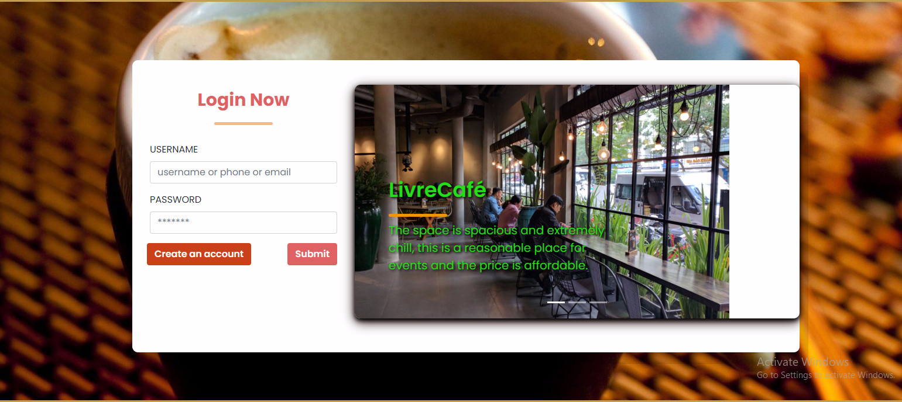

### 2.6.2 Đăng ký

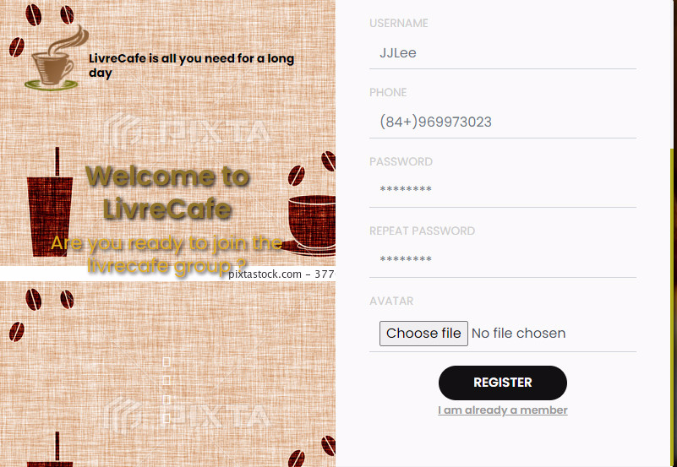

### 2.6.3 Đăng kí thành viên thân thiết

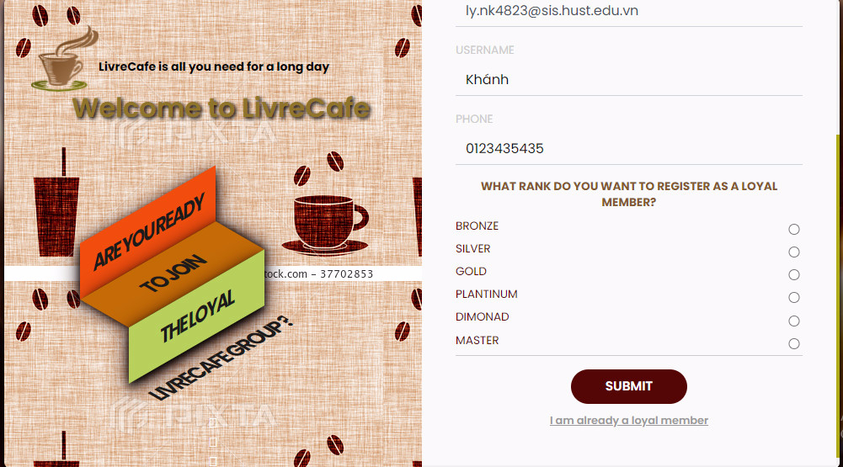

### 2.6.4 Xem thông tin và chỉnh sửa thông tin tài khoản

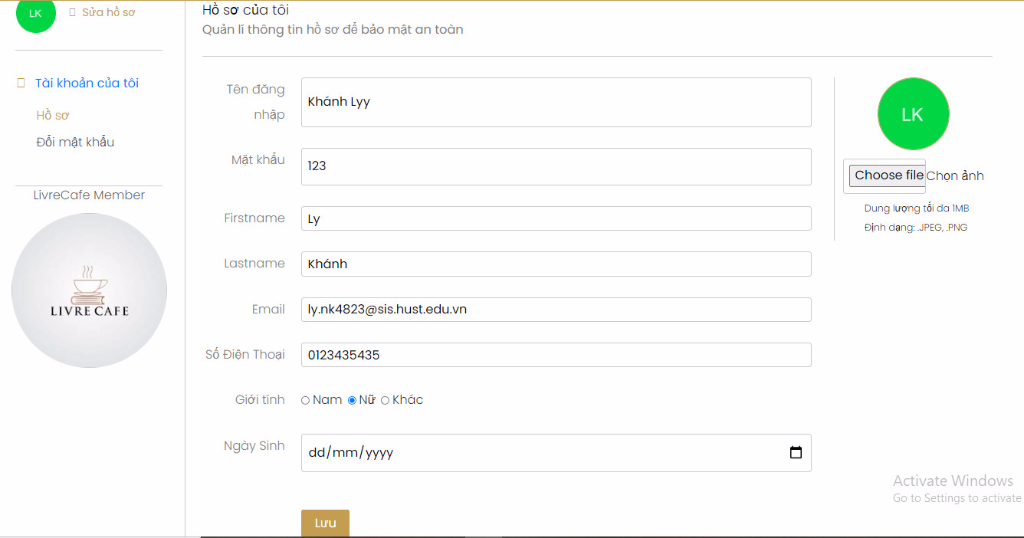

### 2.6.5 Xem danh sách sản phẩm và lọc sản phẩm

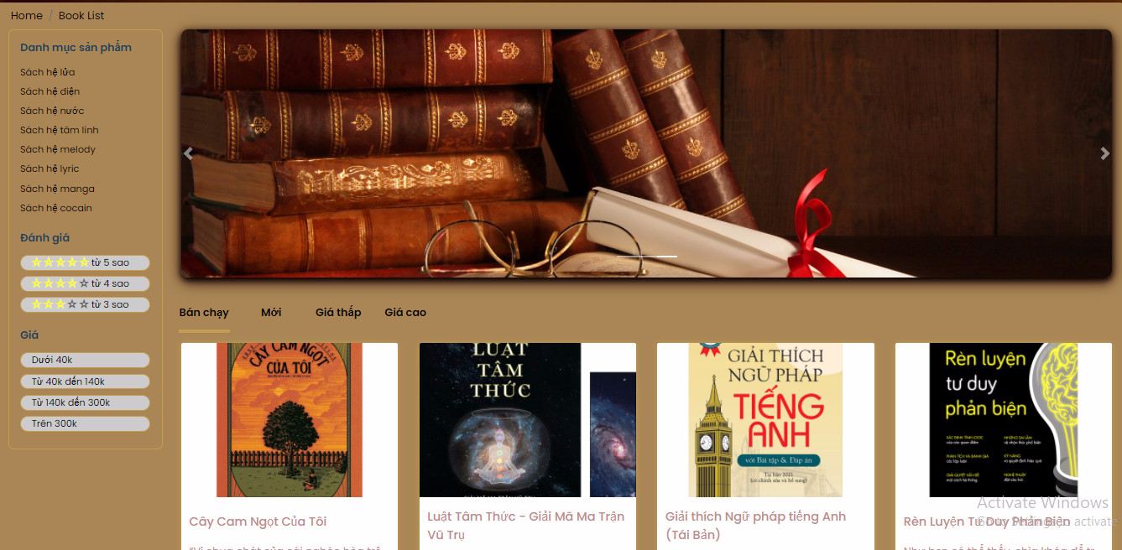

### 2.6.6 Xem giỏ hàng

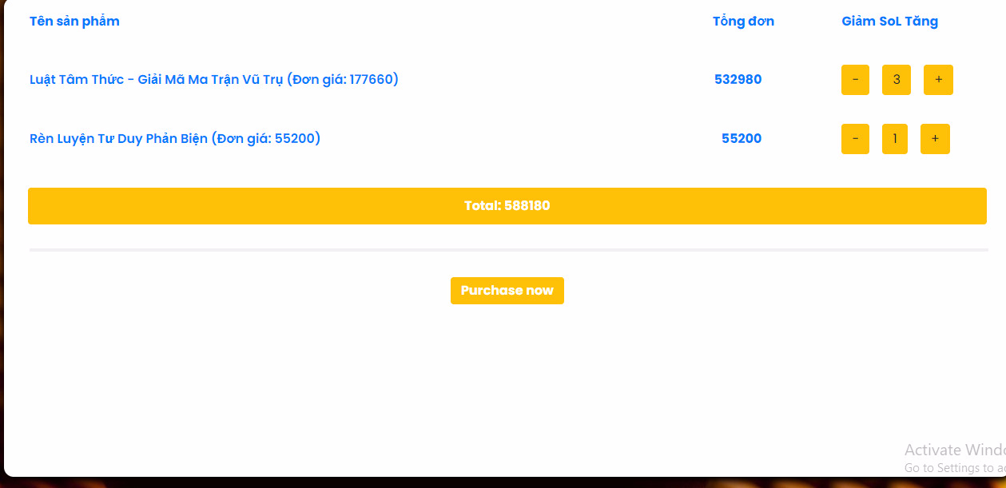

### 2.6.7 Đánh giá sản phẩm

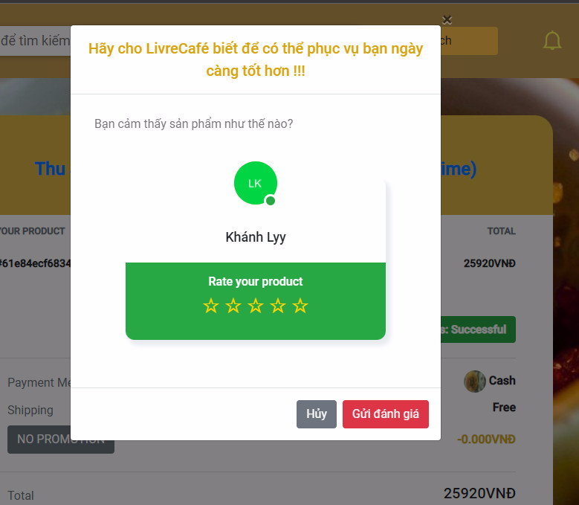

### 2.6.8 Xem chi tiết sản phẩm

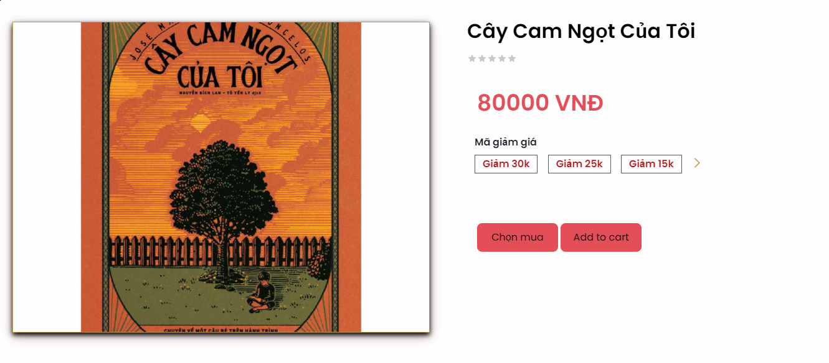

### 2.6.9 Trang quản lý sự kiện

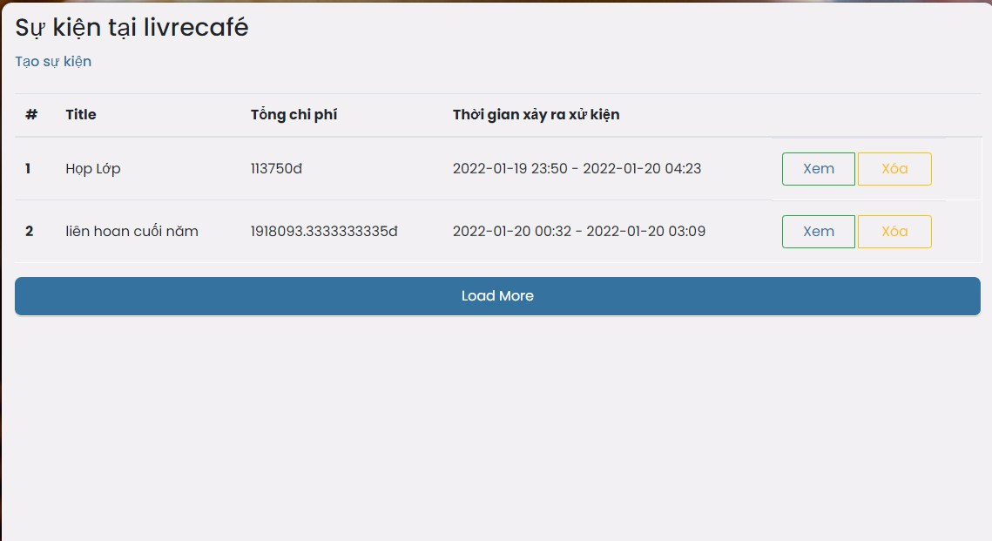

### 2.6.10 Xem chi tiết sự kiện

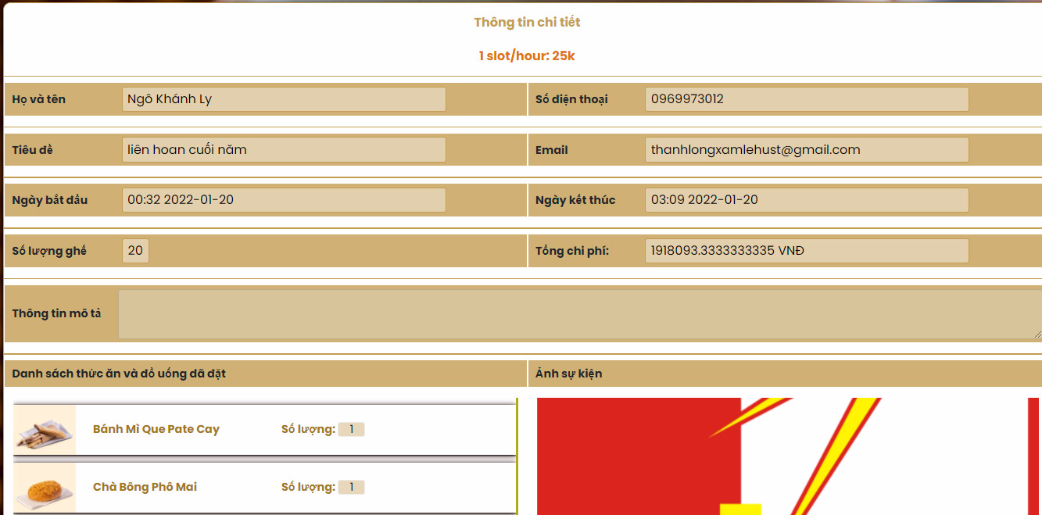

### 2.6.11 Trang thanh toán

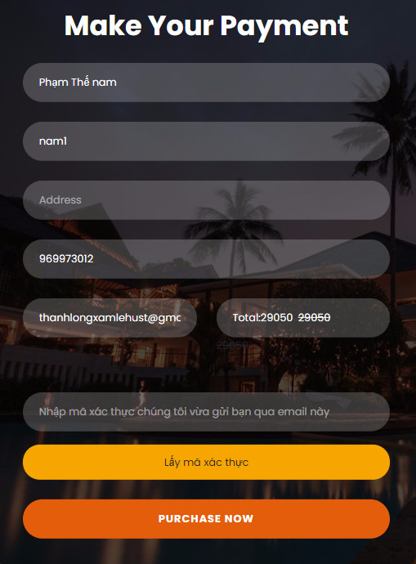

### 2.6.12 Xác nhận giao hàng thành công

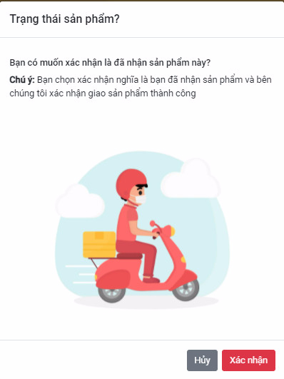

### 2.6.13 Trang đơn hàng

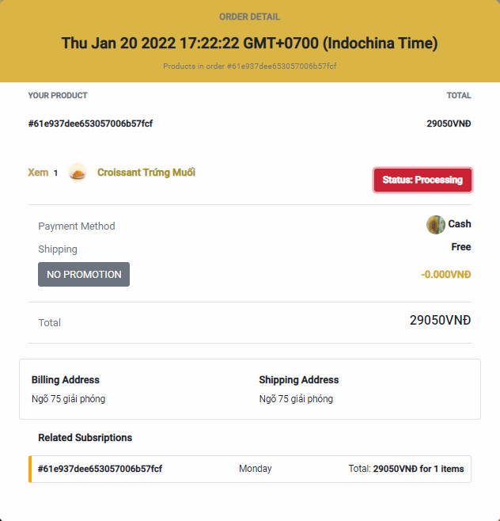

### 2.6.14 Tìm kiếm

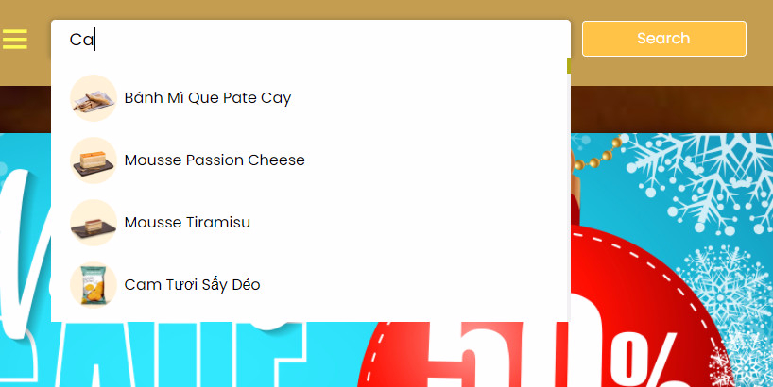

### 2.6.15 Thông báo

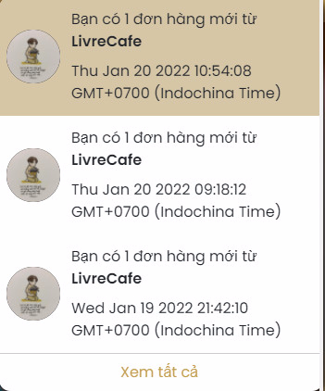

### 2.6.16 Trang quản lý thông báo

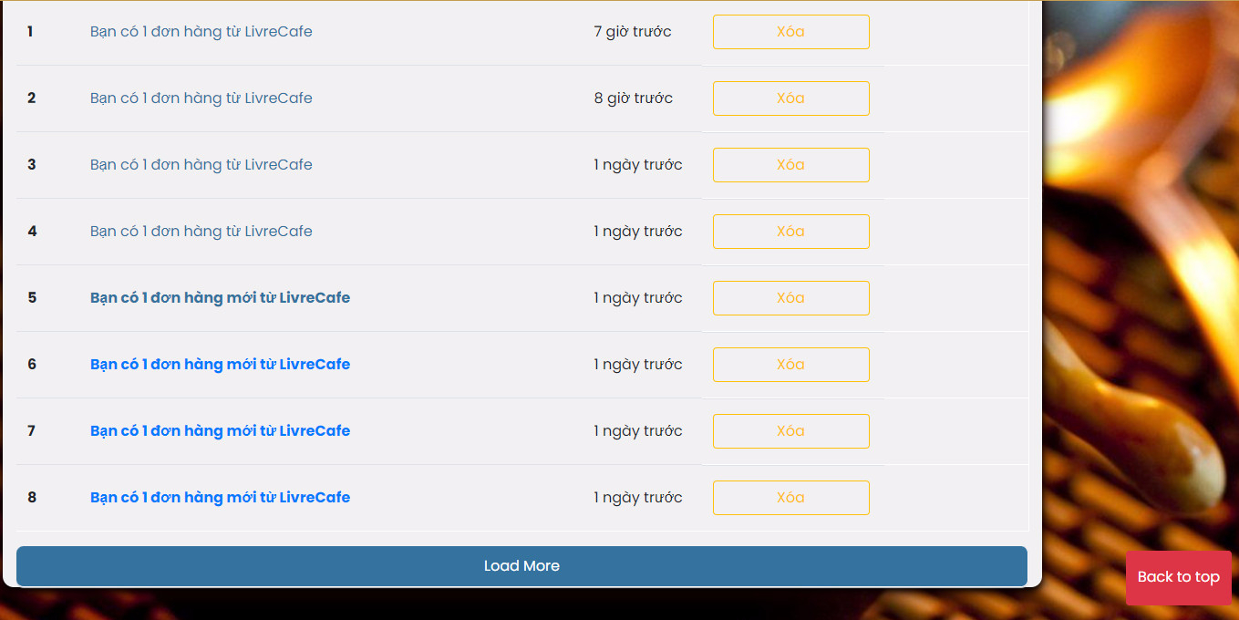

### 2.6.17 Trang quản lý sản phẩm

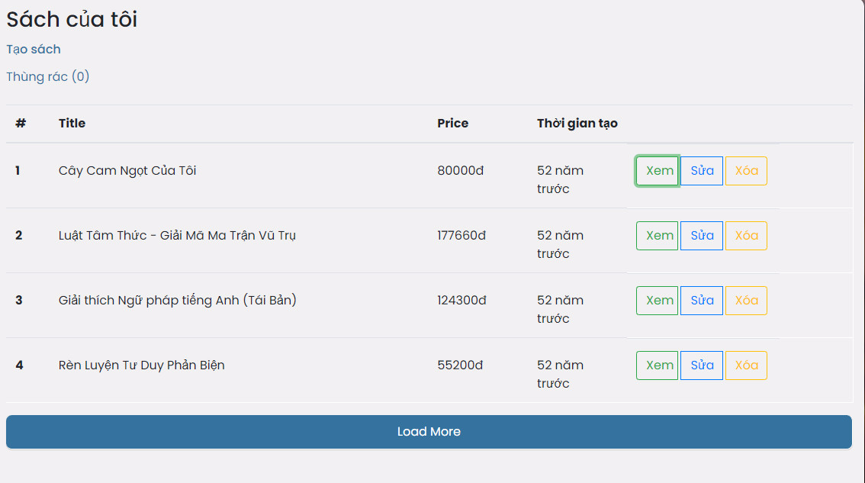

### 2.6.18 Trang tạo mã giảm giá

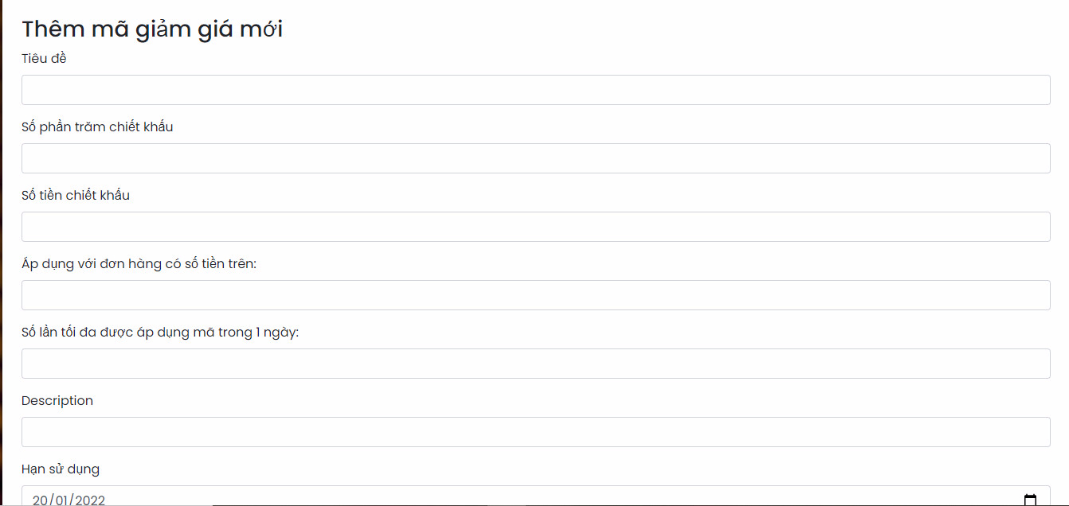

### 2.6.19 Trang bình luận và rating sản phẩm

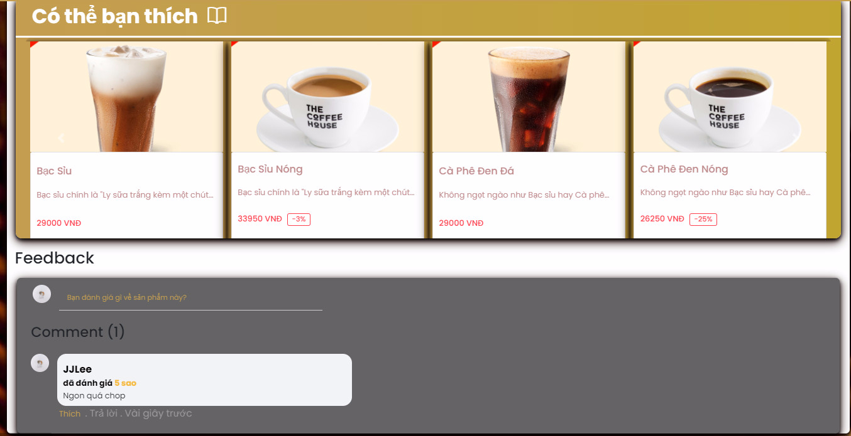

### 2.6.20 Trang quản lý người dùng

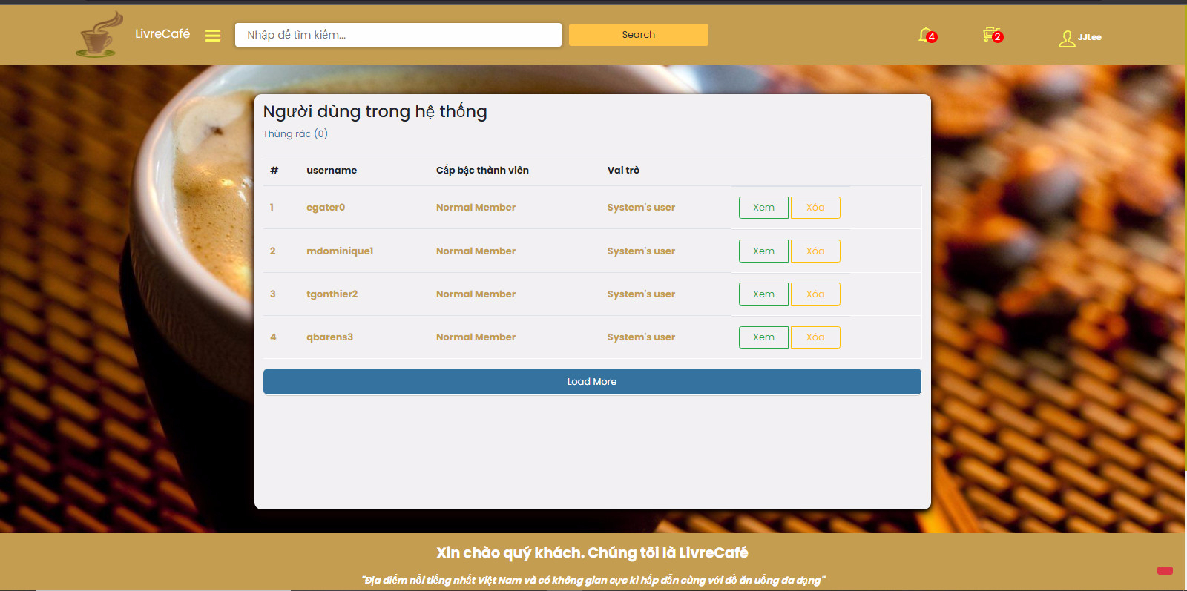

### 2.6.21 Chức năng giảm giá

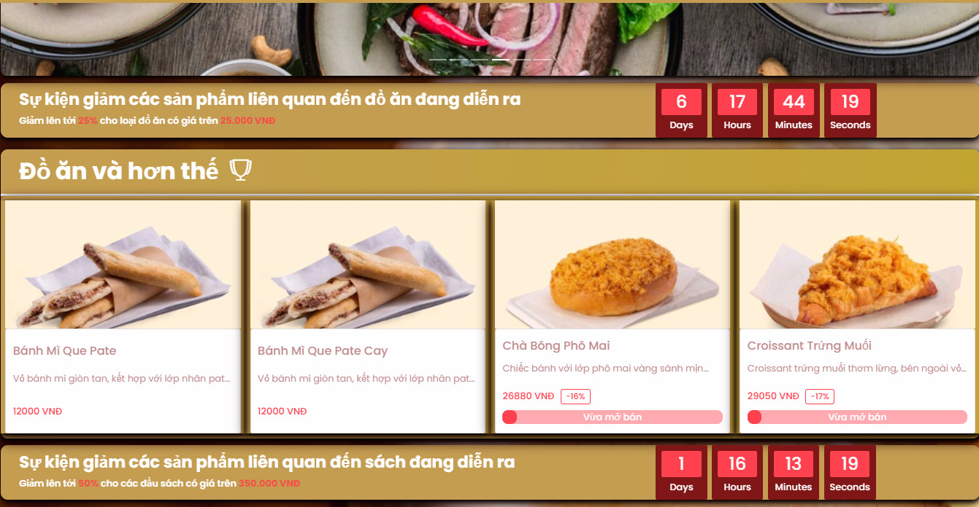

### 2.6.22 Chức năng thêm promotion

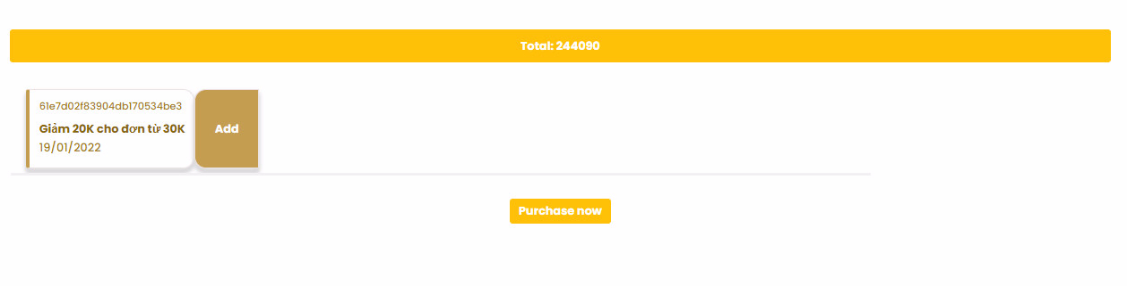

## 2.7 Hướng dẫn cài đặt